|  |  |
| --- | --- |
|  |  |
| HOÀNG VĂN LÂM | **BỘ CÔNG THƯƠNG**  **TRƯỜNG ĐẠI HỌC CÔNG NGHIỆP HÀ NỘI**  **---------------------------------------** |
|  |
| **ĐỒ ÁN TỐT NGHIỆP** |
| NGÀNH CÔNG NGHỆ THÔNG TIN |
| **TÊN ĐỀ TÀI: XÂY DỰNG TRANG WEB BÁN HÀNG THỜI TRANG TRẺ EM CHO CỬA HÀNG TEEMART** |
|  |
|  |
| **CBHD: TS. Phạm Văn Hiệp** |
| CÔNG NGHỆ THÔNG TIN | **Sinh viên: Hoàng Văn Lâm** |
| **Mã số sinh viên: 2021607668** |
|  |
|  |
|  |
| Hà Nội – Năm 2025 |
|  |

# MỤC LỤC

MỤC LỤC 2

DANH MỤC HÌNH ẢNH 5

DANH MỤC BẢNG BIỂU 8

MỞ ĐẦU 1

1. Lý do chọn đề tài 1

2. Mục đích 1

3. Đối tượng và phạm vi nghiên cứu 2

4. Ý nghĩa khoa học và thực tiễn của đề tài. 3

CHƯƠNG 1: GIỚI THIỆU TỔNG QUAN 4

1.1. Giới thiệu chung về website 4

1.2. Nghiên cứu hiện trạng và giải quyết vấn đề 7

1.2.1. Hiện trạng của cửa hàng 7

1.2.2. Cơ cấu tổ chức 7

1.2.3. Mô tả hoạt động các bộ phận 8

1.2.4. Xác định yêu cầu hệ thống 8

1.3. Giới thiệu về công nghệ và ngôn ngữ sử dụng 9

1.3.1. Giới thiệu về ASP.NET 9

1.3.2. Giới thiệu về mô hình MVC 11

1.3.3. Tổng quan về ASP.NET MVC 12

1.3.4. Cơ sở dữ liệu sử dụng SQL Server 14

CHƯƠNG 2: PHÂN TÍCH THIẾT KẾ HỆ THỐNG 18

2.1. Khảo sát hệ thống 18

2.1.1. Mục tiêu 18

2.1.2. Phương pháp 18

2.2. Phân tích hệ thống 25

2.2.1. Mô tả nghiệp vụ 25

2.2.2. Yêu cầu chức năng 26

2.2.3. Yêu cầu phi chức năng 27

2.3. Xác định tác nhân và ca sử dụng của hệ thống 28

2.3.1. Các tác nhân 28

2.3.2. Các ca sử dụng 28

2.4. Biểu đồ Usecase 30

2.4.1. Usecase tổng quát 30

2.4.2. Usecase chính 31

2.4.3. Usecase thứ cấp 31

2.5. Mô tả chi tiết Usecase 32

2.5.1. Mô tả chi tiết Usecase Đăng nhập 32

2.5.2. Mô tả chi tiết Usecase Đăng kí 33

2.5.3. Mô tả chi tiết Usecase Xem sản phẩm theo danh mục 34

2.5.4. Mô tả chi tiết Usecase Xem chi tiết sản phẩm 35

2.5.5. Mô tả chi tiết Usecase Tìm kiếm sản phẩm 36

2.5.6. Mô tả chi tiết Usecase Thêm giỏ hàng 37

2.5.7. Mô tả chi tiết Usecase Xem danh sách đơn hàng 38

2.5.8. Mô tả chi tiết Usecase Đặt hàng 40

2.5.9. Mô tả chi tiết Usecase Quản lý đơn đặt 41

2.5.10. Mô tả chi tiết Usecase Thống kê 42

2.5.11. Mô tả chi tiết Usecase Quản lý tài khoản 44

2.5.12. Mô tả chi tiết Usecase Quản lý sản phẩm 46

2.5.13. Mô tả chi tiết Usecase Quản lý danh mục 48

2.5.14. Mô tả chi tiết Usecase Xem chi tiết đơn hàng 50

2.6. Biểu đồ trình tự, biểu đồ lớp chi tiết các Use case 51

2.6.1. Phân tích Use case Đăng nhập 51

2.6.2. Phân tích Use case Đăng kí 52

2.6.3. Phân tích Use case Quản lý tài khoản khách hàng 54

2.6.4. Phân tích Use case Quản lý tài khoản quản trị 55

2.6.5. Phân tích Use case Tìm kiếm sản phẩm 57

2.6.6. Phân tích Usecase Quản lý sản phẩm 58

2.6.7. Phân tích Use case Xem sản phẩm theo danh mục 59

2.6.8. Phân tích Use case Xem chi tiết sản phẩm 60

2.6.9. Phân tích Use case Quản lý danh mục 62

2.6.10. Phân tích Usecase quản lý đơn đặt 63

2.6.11. Phân tích Usecase Quản lý giỏ hàng 65

2.6.12. Phân tích Use case Thống kê 67

2.6.13. Phân tích Use case Xem danh sách đơn hàng 68

2.7. Cơ sở dữ liệu 70

2.7.1. Sơ đồ quan hệ dữ liệu 70

2.7.2. Chi tiết các bảng dữ liệu 70

2.8. Thiết kế giao diện 74

2.8.1. Giao diện Use case Đăng kí 74

2.8.2. Giao diện Use case Đăng nhập 75

2.8.3. Giao diện Use case Quản lý sản phẩm 76

2.8.4. Giao diện Use case Quản lý danh mục 77

2.8.5. Giao diện Use case Tìm kiếm sản phẩm 78

2.8.6  Giao diện Use case Quản lý tài khoản 79

2.8.7  Giao diện Use case Đặt hàng 79

2.8.8  Giao diện Use case Quản lý đơn đặt 80

CHƯƠNG 3: CÀI ĐẶT VÀ TRIỂN KHAI 81

3.1. Giới thiệu về công cụ và môi trường cài đặt 81

3.1.1. Visual Studio 2022 81

3.1.2. Microsoft SQL Server Management Studio 18 82

3.1.3. Rational Rose 83

3.1.4. Balsamiq 84

3.1.5. Visual Paradigm 85

3.2. Kết quả một số giao diện 85

3.2.1. Giao diện người dùng 85

3.2.2. Giao diện người quản trị 92

3.3. Kiểm thử 96

3.3.1. Lịch trình kiểm thử 96

3.3.2. Kế hoạch kiểm thử 97

3.3.3. Test case 97

3.3.4. Đánh giá kết quả kiểm thử 109

KẾT LUẬN 110

TÀI LIỆU THAM KHẢO 112

# DANH MỤC HÌNH ẢNH

Hình 2.1 Biểu đồ Use Case tổng quát 32

Hình 2.2 Biểu đồ Use Case chính 33

Hình 2.3 Biểu đồ Use Case thứ cấp 33

Hình 2.4 Biểu đồ trình tự Basic Flow Use case Đăng nhập 49

Hình 2.6 Biểu đồ trình tự Basic Flow Use case Đăng kí 50

Hình 2.7 Biểu đồ VOPC Use case Đăng kí 51

Hình 2.8 Biểu đồ trình tự Basic Flow Use Case Quản lý tài khoản khách hàng 52

Hình 2.9 Biểu đồ VOPC Use Case Quản lý tài khoản khách hàng 53

Hình 2.10 Biểu đồ trình tự Basic Flow Use Case Quản lý tài khoản quản trị 54

Hình 2.11 Biểu đồ VOPC Use Case Quản lý tài khoản quản trị 55

Hình 2.12 Biểu đồ trình tự Basic Flow Use Case Tìm kiếm sản phẩm 55

Hình 2.13 Biểu đồ VOPC Use Case Tìm kiếm sản phẩm 56

Hình 2.14 Biểu đồ trình tự Basic Flow Use Case Quản lý sản phẩm 56

Hình 2.15 Biểu đồ VOPC Use Case Quản lý sản phẩm 57

Hình 2.16 Biểu đồ trình tự Basic Flow Use Case Xem sản phẩm theo danh mục 57

Hình 2.17 Biểu đồ VOPC Use Case Xem sản phẩm theo danh mục 58

Hình 2.18 Biểu đồ trình tự Basic Flow Use Case Xem chi tiết sản phẩm 58

Hình 2.19 Biểu đồ VOPC Use Case Xem chi tiết sản phẩm 59

Hình 2.20 Biểu đồ trình tự Basic Flow Use Case Quản lý danh mục 60

Hình 2.21 Biểu đồ VOPC Use Case Quản lý danh mục 61

Hình 2.22 Biểu đồ trình tự Basic Flow Use Case Quản lý đơn đặt 62

Hình 2.23 Biểu đồ VOPC Use Case Quản lý đơn hàng 63

Hình 2.24 Biểu đồ trình tự Basic Flow Use Case Quản lý giỏ hàng 64

Hình 2.25 Biểu đồ VOPC Use Case Quản lý giỏ hàng 65

Hình 2.26 Biểu đồ trình tự Basic Flow Use Case Thống kê 65

Hình 2.27 Biểu đồ VOPC Use Case Thống kê 66

Hình 2.28 Biểu đồ trình tự Basic Flow Use Case Xem danh sách đơn hàng 66

Hình 2.29 Biểu đồ VOPC Use Case Xem dạnh sách đơn hàng 67

Hình 2.30 Sơ đồ quan hệ dữ liệu 68

Hình 2.31 Hình dung màn hình Use case Đăng nhập 72

Hình 2.32 Hình dung màn hình Use case Đăng kí 72

Hình 2.33 Hình dung màn hình Use case Quản lý sản phẩm 73

Hình 2.34 Hình dung màn hình Use case Quản lý danh mục sản phẩm 74

Hình 2.35 Hình dung màn hình Use case Tìm kiếm sản phẩm 75

Hình 2.36 Hình dung màn hình Use case Quản lý tài khoản 76

Hình 2.37 Hình dung màn hình Use case Đặt hàng 76

Hình 2.38 Hình dung màn hình Use case Quản lý đơn đặt 77

Hình 3.1 Logo Visual Studio 2022 78

Hình 3.2 Logo SQL Server Management 79

Hình 3.3 Logo Rational Rose 80

Hình 3.4 Logo Balsamiq Wireframes 81

Hình 3.5 Logo Visual Paradigm 81

Hình 3.6 Giao diện màn hình Đăng nhập 82

Hình 3.7 Giao diện màn hình Đăng kí 83

Hình 3.8 Giao diện màn hình Trang chủ 83

Hình 3.9 Giao diện màn hình trang Sản phẩm 84

Hình 3.10 Giao diện màn hình Xem chi tiết sản phẩm 84

Hình 3.11 Giao diện màn hình trang Tin tức 85

Hình 3.12 Giao diện màn hình trang Liên hệ 85

Hình 3.13 Giao diện màn hình trang Giới thiệu 86

Hình 3.14 Giao diện màn hình trang Đơn hàng 86

Hình 3.15 Giao diện màn hình trang Thông tin tài khoản 87

Hình 3.16 Giao diện màn hình trang Thanh toán 87

Hình 3.17 Giao diện màn hình Đăng nhập 88

Hình 3.18 Giao diện màn hình Trang chủ 88

Hình 3.29 Giao diện màn hình Quản lý danh mục 89

Hình 3.20 Giao diện màn hình Quản lý sản phẩm 89

Hình 3.21 Giao diện màn hình Quản lý đơn hàng 90

Hình 3.22 Giao diện màn hình Tài khoản quản trị 90

Hình 3.23 Giao diện màn hình Thống kê 91

# DANH MỤC BẢNG BIỂU

Bảng 2.1 Kế hoạch phỏng vấn 23

Bảng 2.2 Phiếu phỏng vấn 25

Bảng 2.3 Chi tiết bảng Sản phẩm 69

Bảng 2.4 Chi tiết bảng Kích Cỡ 70

Bảng 2.5 Chi tiết bảng Hóa Đơn 70

Bảng 2.6 Chi tiết bảng Danh mục 71

Bảng 2.7 Chi tiết bảng Đánh Giá 71

Bảng 2.8 Chi tiết bảng Chi tiết hóa đơn 71

Bảng 2.9 Chi tiết bảng Chi tiết sản phẩm 71

Bảng 2.10 Chi tiết bảng Tài khoản người dùng 72

Bảng 2.11 Chi tiết bảng Tài khoản quản trị 72

Bảng 2.12 Lịch trình kiểm thử 93

Bảng 2.13 Kế hoạch kiểm thử 93

Bảng 2.14 Test case Đăng nhập 94

Bảng 2.15 Test case Đăng kí 95

Bảng 2.16 Test case Thanh toán 96

Bảng 2.17 Test case Quản lý giỏ hàng 97

Bảng 2.18 Test case Xem chi tiết sản phẩm 98

Bảng 2.19 Test case Xem sản phẩm theo danh mục 99

Bảng 2.20 Test case Tìm kiếm sản phẩm 100

Bảng 2.21 Test case Quản lý sản phẩm 101

Bảng 2.22 Test case Quản lý danh mục sản phẩm 102

Bảng 2.23 Test case Quản lý đơn hàng 103

Bảng 2.24 Test case Quản lý tài khoản 104

# MỞ ĐẦU

## 1. Lý do chọn đề tài

Hiện nay, nhiều cửa hàng và công ty kinh doanh quần áo vẫn chưa tận dụng triệt để nền tảng website để phát triển thương hiệu và mở rộng thị trường. Trong khi đó, xu hướng mua sắm trực tuyến đang ngày càng phổ biến, mang lại nhiều lợi ích như tiết kiệm thời gian, đa dạng lựa chọn và mua sắm thuận tiện mọi lúc, mọi nơi. Tuy nhiên, do chưa có sự đầu tư bài bản vào các kênh bán hàng trực tuyến, nhiều doanh nghiệp vẫn gặp khó khăn trong việc tiếp cận khách hàng tiềm năng và tối ưu hóa doanh thu.

Chính vì vậy, em quyết định chọn đề tài “Xây dựng website bán quần áo trẻ em cho cửa hàng TEEMART” nhằm nghiên cứu và đề xuất một giải pháp hiệu quả giúp các cửa hàng và công ty có thể dễ dàng quảng bá và kinh doanh sản phẩm của mình trên nền tảng online. Giải pháp này không chỉ hướng đến sự đơn giản, dễ sử dụng mà còn giúp tối ưu chi phí vận hành, rút ngắn thời gian quản lý, đồng thời nâng cao trải nghiệm mua sắm cho khách hàng. Với hệ thống này, doanh nghiệp có thể tiếp cận nhiều khách hàng hơn mà không cần đầu tư quá nhiều vào các phương thức kinh doanh truyền thống, mở ra cơ hội phát triển bền vững trong thời đại số hóa.

## 2. Mục đích

Đề tài ‘Xây dựng website bán quần áo trẻ em cho cửa hàng TEEMART’ được thực hiện với mục tiêu xây dựng một nền tảng bán hàng trực tuyến hiện đại, hiệu quả, giúp cửa hàng tiếp cận khách hàng tiềm năng và mở rộng thị trường. Cụ thể, đề tài hướng đến các mục tiêu sau:

* Tạo ra một website bán hàng chuyên nghiệp giúp cửa hàng TEEMART dễ dàng giới thiệu, trưng bày sản phẩm, nâng cao độ nhận diện thương hiệu trên nền tảng số.
* Tối ưu hóa trải nghiệm mua sắm trực tuyến bằng cách thiết kế giao diện thân thiện, dễ sử dụng, giúp khách hàng thuận tiện trong việc tìm kiếm, lựa chọn và đặt hàng.
* Hỗ trợ quản lý cửa hàng hiệu quả thông qua các tính năng như quản lý sản phẩm, đơn hàng, khách hàng, giúp giảm bớt thời gian và chi phí vận hành.
* Tích hợp các phương thức thanh toán và vận chuyển linh hoạt, tạo điều kiện thuận lợi cho cả người mua và người bán, góp phần gia tăng doanh thu.
* Ứng dụng công nghệ để nâng cao khả năng cạnh tranh, giúp cửa hàng TEEMART thích nghi với xu hướng mua sắm trực tuyến, từ đó phát triển bền vững trong thị trường kinh doanh thời trang trẻ em.

## 3. Đối tượng và phạm vi nghiên cứu

**Đối tượng nghiên cứu**

* Website bán hàng trực tuyến trong lĩnh vực thời trang, đặc biệt là quần áo trẻ em.
* Các tính năng và công nghệ hỗ trợ cho hoạt động thương mại điện tử như quản lý sản phẩm, đơn hàng, khách hàng, thanh toán và vận chuyển.
* Trải nghiệm người dùng (UX/UI) nhằm tối ưu hóa quá trình mua sắm trực tuyến.
* Các phương pháp tối ưu hóa chi phí vận hành và quản lý hệ thống hiệu quả.

**Phạm vi nghiên cứu**

* Phạm vi nội dung: Nghiên cứu và xây dựng một website bán quần áo trẻ em cho cửa hàng TEEMART với các tính năng cơ bản như hiển thị sản phẩm, giỏ hàng, thanh toán, quản lý đơn hàng và tài khoản khách hàng.
* Phạm vi công nghệ: Sử dụng các công nghệ web hiện đại như HTML, CSS, JavaScript, ASP.NET MVC kết hợp với cơ sở dữ liệu để lưu trữ và quản lý thông tin.
* Phạm vi không gian: Áp dụng cho cửa hàng TEEMART và khách hàng có nhu cầu mua sắm trực tuyến trong phạm vi nội địa, chủ yếu tập trung vào thị trường Việt Nam.
* Phạm vi thời gian: Đề tài được thực hiện trong một khoảng thời gian nhất định, từ quá trình nghiên cứu, thiết kế, lập trình đến thử nghiệm và đánh giá hệ thống.

## 4. Ý nghĩa khoa học và thực tiễn của đề tài.

**Ý nghĩa khoa học**

* Đề tài nghiên cứu các mô hình thương mại điện tử hiện đại, từ đó áp dụng các phương pháp và công nghệ lập trình phù hợp để phát triển một hệ thống bán hàng trực tuyến hiệu quả.
* Cung cấp kiến thức về thiết kế, phát triển và tối ưu hóa website thương mại điện tử, góp phần vào việc ứng dụng công nghệ thông tin trong kinh doanh.
* Ứng dụng các nguyên tắc thiết kế giao diện người dùng (UI) và trải nghiệm người dùng (UX) để nâng cao hiệu suất và tính tiện dụng của hệ thống.
* Đề tài có thể làm tài liệu tham khảo cho các nghiên cứu sau này về xây dựng hệ thống thương mại điện tử trong lĩnh vực bán lẻ.

**Ý nghĩa thực tiễn**

* Giúp cửa hàng TEEMART tiếp cận mô hình kinh doanh trực tuyến, mở rộng thị trường và gia tăng doanh thu.
* Cung cấp một nền tảng bán hàng chuyên nghiệp, giúp cửa hàng quản lý sản phẩm, đơn hàng và khách hàng một cách dễ dàng, tiết kiệm thời gian và chi phí vận hành.
* Nâng cao trải nghiệm mua sắm cho khách hàng với giao diện thân thiện, dễ sử dụng, tích hợp nhiều phương thức thanh toán và vận chuyển linh hoạt.
* Góp phần thúc đẩy xu hướng chuyển đổi số trong lĩnh vực kinh doanh quần áo, giúp doanh nghiệp thích nghi với sự phát triển của thương mại điện tử.

# CHƯƠNG 1: GIỚI THIỆU TỔNG QUAN

## 1.1. Giới thiệu chung về website

Trong bối cảnh chuyển đổi số diễn ra mạnh mẽ trên toàn cầu, website ngày càng khẳng định vai trò quan trọng trong việc hỗ trợ quản lý thông tin, đặc biệt là trong lĩnh vực thương mại điện tử. Không chỉ đơn thuần là một công cụ hiển thị nội dung, website ngày nay đã trở thành nền tảng tích hợp nhiều chức năng hiện đại, giúp doanh nghiệp quản lý dữ liệu, tối ưu quy trình kinh doanh và tăng cường khả năng tương tác với khách hàng.

**Lợi ích của website trong công tác quản lý thông tin**

Việc ứng dụng website vào hoạt động quản lý mang lại nhiều lợi ích thiết thực:

* Lưu trữ và tổ chức dữ liệu hiệu quả: Website cho phép doanh nghiệp quản lý tập trung các thông tin quan trọng như sản phẩm, khách hàng, đơn hàng hay tồn kho, đảm bảo tính hệ thống và dễ dàng truy xuất khi cần thiết.
* Tự động hóa các quy trình vận hành: Nhờ tích hợp các chức năng như đặt hàng trực tuyến, thanh toán tự động, quản lý kho và gửi email xác nhận đơn hàng, website giúp giảm thiểu thao tác thủ công, tiết kiệm thời gian và chi phí nhân sự.
* Hỗ trợ phân tích và ra quyết định: Các công cụ thống kê và phân tích dữ liệu tích hợp trong website cho phép doanh nghiệp theo dõi hành vi người dùng, đo lường doanh thu, từ đó đưa ra chiến lược kinh doanh hiệu quả hơn.
* Tăng cường khả năng tiếp cận khách hàng: Với khả năng hoạt động 24/7, website là cầu nối giúp sản phẩm đến gần hơn với người tiêu dùng trên phạm vi rộng, không giới hạn bởi không gian hay thời gian.

**Xu hướng và nhu cầu sử dụng website trong thời đại hiện nay**

Trước sự phát triển nhanh chóng của nền kinh tế số, nhu cầu ứng dụng website trong hoạt động quản lý ngày càng gia tăng, nhất là với các doanh nghiệp vừa và nhỏ. Một website chuyên nghiệp không chỉ thể hiện hình ảnh thương hiệu mà còn là công cụ hỗ trợ:

* Quản lý hệ thống sản phẩm và danh mục đa dạng.
* Duy trì kênh tương tác nhanh chóng, hiệu quả với khách hàng.
* Theo dõi sát sao mọi hoạt động kinh doanh theo thời gian thực.
* Đáp ứng nhu cầu mở rộng quy mô và nâng cao năng lực cạnh tranh trên thị trường.

Ứng dụng website trong lĩnh vực bán hàng thời trang online

Thời trang là một trong những ngành có tính cạnh tranh cao, đòi hỏi sự cập nhật liên tục về mẫu mã, xu hướng và trải nghiệm người dùng. Trong bối cảnh đó, việc sở hữu một website bán hàng chuyên nghiệp đóng vai trò then chốt trong chiến lược kinh doanh:

* Hiển thị sản phẩm bắt mắt và chuyên nghiệp: Hình ảnh chất lượng cao kèm mô tả chi tiết giúp khách hàng dễ dàng lựa chọn trang phục phù hợp với nhu cầu.
* Hệ thống mua sắm tiện lợi, bảo mật cao: Tích hợp các chức năng giỏ hàng, thanh toán trực tuyến và theo dõi đơn hàng mang đến trải nghiệm mua sắm nhanh chóng và an toàn.
* Quản lý kho hàng hiệu quả: Website tự động cập nhật số lượng sản phẩm tồn kho, giúp doanh nghiệp kiểm soát tốt nguồn hàng và tối ưu vận hành.
* Theo dõi và chăm sóc khách hàng: Ghi nhận lịch sử mua hàng, hỗ trợ phân nhóm khách hàng và triển khai các chiến dịch marketing cá nhân hóa.
* Tăng hiệu quả truyền thông và tiếp cận thị trường: Website dễ dàng tích hợp với các nền tảng mạng xã hội, công cụ SEO và quảng cáo trực tuyến, giúp thương hiệu tiếp cận nhiều khách hàng tiềm năng hơn.
* Website bán quần áo cho cửa hàng TEEMART là một nền tảng thương mại điện tử được thiết kế nhằm phục vụ nhu cầu mua sắm trực tuyến của khách hàng. Với xu hướng ngày càng gia tăng của việc mua sắm trực tuyến, việc xây dựng một website chuyên nghiệp và dễ sử dụng là cần thiết để nâng cao khả năng cạnh tranh và mở rộng thị trường cho công ty.

**Chức năng chính của website bao gồm:**

* Giới thiệu sản phẩm: Cung cấp thông tin chi tiết về các sản phẩm quần áo, bao gồm hình ảnh, mô tả, giá cả và kích thước. Khách hàng có thể dễ dàng tìm kiếm và lựa chọn sản phẩm mình yêu thích.
* Quản lý giỏ hàng: Khách hàng có thể thêm các sản phẩm vào giỏ hàng, xem lại danh sách sản phẩm đã chọn và điều chỉnh số lượng trước khi tiến hành thanh toán.
* Thanh toán trực tuyến: Cung cấp các phương thức thanh toán linh hoạt và an toàn như thẻ tín dụng, thanh toán khi nhận hàng.
* Quản lý đơn hàng: Cho phép khách hàng theo dõi tình trạng đơn hàng của mình, từ khi đặt hàng đến khi giao hàng.
* Thiết kế giao diện: Website sẽ được thiết kế với giao diện thân thiện, dễ dàng điều hướng và tương thích với các thiết bị thông minh. Màu sắc và phong cách thiết kế sẽ phản ánh thương hiệu của cửa hàng TEEMART, tạo cảm giác gần gũi và dễ tiếp cận cho khách hàng.

Tầm quan trọng của website: Việc phát triển website không chỉ giúp cửa hàng TEEMART nâng cao khả năng tiếp cận với khách hàng mà còn cải thiện hình ảnh thương hiệu và tăng cường sự chuyên nghiệp trong hoạt động kinh doanh. Đồng thời, website cũng là công cụ hữu ích để thu thập thông tin và phản hồi từ khách hàng, giúp công ty cải thiện chất lượng sản phẩm và dịch vụ.

## 1.2. Nghiên cứu hiện trạng và giải quyết vấn đề

### 1.2.1. Hiện trạng của cửa hàng

Cửa hàng TEEMART là một cửa hàng bán quần áo thời trang với nhiều mặt hàng đa dạng, từ quần áo nam, nữ đến phụ kiện thời trang. Hiện tại, TEEMART chủ yếu bán hàng trực tiếp tại cửa hàng và thông qua mạng xã hội. Tuy nhiên, cửa hàng chưa có website chính thức để mở rộng kênh bán hàng trực tuyến, gia tăng sự hiện diện thương hiệu và tối ưu trải nghiệm mua sắm của khách hàng.

Các vấn đề hiện tại:

* Chưa có nền tảng bán hàng trực tuyến chuyên nghiệp.
* Khó quản lý hàng tồn kho, đơn hàng và dữ liệu khách hàng một cách hiệu quả.
* Hạn chế khả năng tiếp cận khách hàng ở các khu vực xa.
* Không thể tối ưu hóa trải nghiệm khách hàng khi mua sắm online.

### 1.2.2. Cơ cấu tổ chức

Cửa hàng TEEMART có cơ cấu tổ chức nhỏ gọn với các bộ phận chính như sau:

* Quản lý cửa hàng: Đảm nhận quản lý chung về hoạt động, kinh doanh và phát triển.
* Bộ phận bán hàng: Gồm nhân viên bán hàng tại cửa hàng và hỗ trợ bán hàng qua các nền tảng mạng xã hội.
* Bộ phận kho hàng: Đảm bảo việc nhập hàng, kiểm kê và quản lý tồn kho.
* Bộ phận marketing: Chịu trách nhiệm quảng cáo và truyền thông trên các kênh mạng xã hội.
* Bộ phận chăm sóc khách hàng: Hỗ trợ giải đáp thắc mắc, xử lý đơn hàng và bảo hành sản phẩm.

### 1.2.3. Mô tả hoạt động các bộ phận

Cơ cấu tổ chức của TEEMART bao gồm các bộ phận chính như:

* Bán hàng: Tiếp nhận và xử lý đơn hàng của khách qua mạng xã hội và tại cửa hàng, đồng thời tư vấn sản phẩm cho khách hàng.
* Kho hàng: Kiểm tra số lượng hàng tồn kho, theo dõi đơn hàng và điều phối việc giao nhận hàng hóa.
* Marketing: Lên kế hoạch và thực hiện các chiến dịch quảng cáo qua Facebook, Instagram, và TikTok để tăng cường độ nhận diện thương hiệu.
* Chăm sóc khách hàng: Tiếp nhận các câu hỏi và phản hồi từ khách hàng, hỗ trợ xử lý đổi trả, khiếu nại và theo dõi phản hồi sau mua hàng.

### 1.2.4. Xác định yêu cầu hệ thống

Yêu cầu chính cho website bán quần áo:

* Giao diện người dùng thân thiện: Dễ sử dụng trên cả máy tính và thiết bị di động, có chức năng lọc sản phẩm theo loại, kích thước, giá cả, màu sắc.
* Chức năng giỏ hàng: Khách hàng có thể thêm sản phẩm vào giỏ hàng, xem lại và điều chỉnh trước khi tiến hành thanh toán.
* Thanh toán trực tuyến: Tích hợp các phương thức thanh toán qua thẻ tín dụng, ví điện tử (VNPay) và chuyển khoản ngân hàng.
* Quản lý đơn hàng: Hệ thống cho phép quản lý và theo dõi đơn hàng, kiểm tra lịch sử giao dịch của khách hàng.
* Tối ưu SEO: Đảm bảo website được tối ưu hóa cho các công cụ tìm kiếm để tăng lưu lượng truy cập.
* Tính năng đăng ký và quản lý tài khoản khách hàng: Khách hàng có thể tạo tài khoản, theo dõi đơn hàng, lịch sử mua sắm và nhận thông báo về chương trình khuyến mãi.
* Tích hợp quản lý tồn kho: Website cần có hệ thống để quản lý hàng tồn kho theo thời gian thực.
* Mục tiêu: Tạo ra một kênh bán hàng trực tuyến hiệu quả, nâng cao khả năng tiếp cận khách hàng và gia tăng doanh thu cho cửa hàng TEEMART

## 1.3. Giới thiệu về công nghệ và ngôn ngữ sử dụng

### 1.3.1. Giới thiệu về ASP.NET

ASP.NET là một framework do Microsoft phát triển, giúp xây dựng các ứng dụng web và dịch vụ web mạnh mẽ. Đây là một phần của .NET framework và cho phép lập trình viên phát triển các ứng dụng dựa trên web một cách dễ dàng và hiệu quả. Dưới đây là các khái niệm và tính năng cơ bản của ASP.NET:

* Cấu trúc MVC (Model-View-Controller)

ASP.NET hỗ trợ mô hình MVC, là một kiến trúc phân tách rõ ràng giữa ba thành phần:

* Model: Đại diện cho dữ liệu và logic xử lý dữ liệu.
* View: Hiển thị giao diện người dùng và tương tác với người dùng.
* Controller: Xử lý yêu cầu từ người dùng, điều khiển dữ liệu và trả về phản hồi (kết quả).

Kiến trúc này giúp việc quản lý, bảo trì và mở rộng ứng dụng trở nên dễ dàng hơn.

* Razor Pages

Đây là một cách tiếp cận mới trong ASP.NET, giúp tạo các trang web theo cấu trúc "page-based". Razor Pages là một mô hình đơn giản hơn so với MVC và phù hợp với các ứng dụng web nhỏ hoặc có tính năng không quá phức tạp.

* ASP.NET Web API

ASP.NET cũng cung cấp các công cụ để xây dựng API dịch vụ web (RESTful), cho phép ứng dụng tương tác với các hệ thống khác thông qua HTTP. Web API dễ dàng tích hợp với nhiều ứng dụng khác nhau, từ mobile apps đến desktop apps.

* SignalR

SignalR là một thư viện trong ASP.NET giúp xây dựng các ứng dụng thời gian thực như chat, thông báo, hay các ứng dụng yêu cầu cập nhật dữ liệu liên tục mà không cần người dùng phải làm mới trang.

* Bảo mật

ASP.NET có các cơ chế bảo mật mạnh mẽ như xác thực (Authentication) và phân quyền (Authorization), giúp bảo vệ ứng dụng khỏi các tấn công như SQL Injection, Cross-Site Scripting (XSS), Cross-Site Request Forgery (CSRF),...

* Hiệu năng cao

ASP.NET Core, phiên bản mới của ASP.NET, đã được tối ưu hóa để có hiệu năng vượt trội hơn so với ASP.NET cũ. Nhờ đó, các ứng dụng web có thể xử lý lượng lớn người dùng với tốc độ nhanh hơn.

* Đa nền tảng

ASP.NET Core cho phép phát triển ứng dụng trên nhiều nền tảng khác nhau như Windows, macOS và Linux, tạo điều kiện thuận lợi cho việc triển khai ứng dụng trên các môi trường khác nhau.

* Quản lý trạng thái (State Management)

ASP.NET cung cấp nhiều cơ chế quản lý trạng thái, như ViewState, Session, Cache, và Cookies, giúp lưu trữ và theo dõi thông tin của người dùng khi truy cập vào ứng dụng.

### 1.3.2. Giới thiệu về mô hình MVC

MVC (Model-View-Controller) là một kiến trúc phần mềm được sử dụng rộng rãi trong phát triển ứng dụng web, giúp phân chia rõ ràng các thành phần của ứng dụng thành ba phần chính: Model (Mô hình), View (Giao diện hiển thị), và Controller (Điều khiển). Mô hình này giúp tối ưu hóa việc phát triển, quản lý và bảo trì mã nguồn, đặc biệt là với các dự án phức tạp và lớn.

* Model: Là thành phần chịu trách nhiệm quản lý dữ liệu và logic nghiệp vụ của ứng dụng. Model nhận dữ liệu từ cơ sở dữ liệu hoặc các nguồn khác và chuyển dữ liệu đến Controller khi cần. Ngoài ra, Model cũng đảm nhiệm việc xử lý các thao tác, tính toán và xác thực dữ liệu.
* View: Là thành phần hiển thị giao diện người dùng, chịu trách nhiệm hiển thị dữ liệu từ Model lên màn hình. View sẽ chỉ làm nhiệm vụ trình bày và không thực hiện bất kỳ logic nào khác, giúp tách biệt phần giao diện và xử lý dữ liệu.
* Controller: Là thành phần trung gian, đóng vai trò điều phối giữa Model và View. Khi người dùng thực hiện một hành động (như gửi biểu mẫu hoặc nhấp chuột), Controller sẽ tiếp nhận yêu cầu, tương tác với Model để lấy dữ liệu, và sau đó chọn View phù hợp để hiển thị dữ liệu đó.

Ưu điểm của mô hình MVC:

* Tách biệt rõ ràng các thành phần: Giúp dễ dàng bảo trì, mở rộng và tái sử dụng mã nguồn.
* Hỗ trợ phân công công việc: Các nhà phát triển có thể làm việc đồng thời trên các phần khác nhau của ứng dụng mà không lo bị xung đột.
* Tăng hiệu suất và tổ chức mã: MVC giúp giữ cho mã nguồn rõ ràng và có tổ chức, đồng thời giúp kiểm tra và sửa lỗi dễ dàng hơn.

MVC không chỉ áp dụng cho các ứng dụng web mà còn có thể được sử dụng trong nhiều loại ứng dụng khác. Đặc biệt, khi kết hợp với các framework như ASP.NET, mô hình MVC giúp tăng cường khả năng phát triển và mở rộng ứng dụng một cách linh hoạt và hiệu quả. Nhiều tệp tin và cấu trúc phức tạp: Mô hình MVC tạo ra nhiều tệp tin và yêu cầu tổ chức mã chặt chẽ, có thể khiến việc quản lý khó khăn trong các dự án lớn nếu không được cấu trúc tốt.

### 1.3.3. Tổng quan về ASP.NET MVC

ASP.NET MVC là một framework giúp phát triển ứng dụng web bằng cách áp dụng mô hình kiến trúc Model-View-Controller (MVC). Đây là một trong những mô hình phổ biến nhất để tách biệt logic xử lý và giao diện của ứng dụng, giúp tăng cường tính linh hoạt, dễ bảo trì và mở rộng trong quá trình phát triển. ASP.NET MVC được Microsoft phát triển như là một phần mở rộng của ASP.NET.

* Cấu trúc Model-View-Controller (MVC):

Mô hình MVC phân chia ứng dụng thành ba thành phần chính:

* Model: Quản lý dữ liệu và logic kinh doanh. Model chịu trách nhiệm giao tiếp với cơ sở dữ liệu hoặc các dịch vụ bên ngoài và xử lý các dữ liệu được yêu cầu bởi Controller hoặc View.
* View: Chịu trách nhiệm hiển thị giao diện cho người dùng. View nhận dữ liệu từ Model thông qua Controller và định dạng chúng thành HTML để hiển thị.
* Controller: Điều khiển luồng hoạt động của ứng dụng. Controller xử lý các yêu cầu từ người dùng, tương tác với Model và trả về dữ liệu thông qua View.

Sự phân chia này giúp cho ứng dụng dễ dàng phát triển, kiểm thử và bảo trì bởi các thành phần hoạt động độc lập và không bị phụ thuộc lẫn nhau.

* Tính năng của ASP.NET MVC

ASP.NET MVC cung cấp nhiều tính năng nổi bật giúp hỗ trợ phát triển ứng dụng web một cách hiệu quả:

* Routing: Cho phép định nghĩa các URL thân thiện với người dùng. ASP.NET MVC sử dụng một hệ thống routing linh hoạt, giúp chuyển đổi các URL thành các yêu cầu cho controller cụ thể.
* Data Binding và Model Validation: ASP.NET MVC hỗ trợ việc liên kết dữ liệu từ các form trong View với các model trong Controller một cách tự động. Ngoài ra, nó cung cấp các cơ chế để xác thực dữ liệu (Data Annotation), đảm bảo dữ liệu đầu vào của người dùng luôn đúng và hợp lệ.
* Templating và Scaffolding: ASP.NET MVC hỗ trợ công cụ Scaffolding giúp tự động tạo ra mã cho các phần CRUD (Create, Read, Update, Delete) của ứng dụng dựa trên Model. Tính năng này giúp tiết kiệm thời gian khi phát triển các ứng dụng đơn giản.
* View Engine (Razor): ASP.NET MVC sử dụng Razor như là một công cụ hiển thị View mạnh mẽ, cho phép chèn mã C# trực tiếp vào các trang HTML thông qua cú pháp ngắn gọn @. Điều này giúp giảm thiểu lỗi và tăng tính linh hoạt trong việc xử lý dữ liệu và giao diện người dùng.
* Quá trình xử lý yêu cầu (Request Processing Flow) trong ASP.NET MVC

Khi một yêu cầu được gửi từ trình duyệt đến ứng dụng ASP.NET MVC, nó trải qua các bước sau:

* Request: Người dùng truy cập một URL, yêu cầu này sẽ được hệ thống routing trong ASP.NET MVC phân tích và chuyển hướng đến controller tương ứng.
* Controller: Controller nhận yêu cầu, xử lý logic và tương tác với Model để lấy dữ liệu.
* Model: Nếu cần, Model sẽ truy xuất dữ liệu từ cơ sở dữ liệu hoặc các nguồn khác và trả kết quả về Controller.
* View: Controller chuyển dữ liệu tới View, nơi dữ liệu được định dạng và gửi lại kết quả (HTML) cho người dùng.
* Response: Kết quả từ View được trả về cho người dùng dưới dạng trang web.
* Ưu điểm của ASP.NET MVC
* Tách biệt rõ ràng giữa các thành phần: Việc tách riêng logic xử lý (Model), giao diện (View) và điều khiển (Controller) giúp dễ bảo trì, mở rộng và kiểm thử ứng dụng.
* Hỗ trợ kiểm thử: Với cấu trúc rõ ràng, ASP.NET MVC hỗ trợ mạnh mẽ việc viết các unit test để kiểm thử từng phần của ứng dụng.
* Kiểm soát tốt hơn về HTML, CSS, và JavaScript: ASP.NET MVC cho phép lập trình viên có toàn quyền kiểm soát việc tạo HTML, thay vì dựa hoàn toàn vào các công cụ như WebForms, giúp tối ưu hóa SEO và trải nghiệm người dùng.
* Công cụ Scaffolding và Razor Engine: Giúp giảm thời gian phát triển bằng cách tự động tạo mã và cung cấp một cách viết mã đơn giản hơn.

### 1.3.4. Cơ sở dữ liệu sử dụng SQL Server

Lịch sử phát triển của SQL Server

SQL Server là một hệ quản trị cơ sở dữ liệu quan hệ (RDBMS) do Microsoft phát triển, được ra đời lần đầu vào năm 1989 như một sản phẩm hợp tác giữa Microsoft, Sybase và Ashton-Tate nhằm cạnh tranh với các hệ quản trị cơ sở dữ liệu phổ biến thời bấy giờ như Oracle và IBM DB2; ban đầu, SQL Server được thiết kế để chạy trên hệ điều hành OS/2, nhưng đến giữa những năm 1990, Microsoft tách khỏi Sybase và phát triển SQL Server độc lập, đưa sản phẩm này lên nền tảng Windows NT.

Các phiên bản

Tính đến tháng 11 năm 2022, các phiên bản sau được Microsoft hỗ trợ:

* Máy chủ SQL 2012
* Máy chủ SQL 2014
* Máy chủ SQL 2016
* Máy chủ SQL 2017
* Máy chủ SQL 2019
* Máy chủ SQL 2022

Các đặc điểm nổi bật của SQL Server

* Miễn phí và mã nguồn mở: SQL Server là một phần mềm mã nguồn mở, cho phép người dùng tự do sử dụng, chỉnh sửa và phân phối. Điều này giúp giảm chi phí cho các doanh nghiệp và cá nhân khi triển khai các ứng dụng cần cơ sở dữ liệu.
* Hiệu suất cao: SQL Server được tối ưu hóa để xử lý một khối lượng lớn dữ liệu và hỗ trợ nhiều kết nối đồng thời. Điều này giúp cải thiện tốc độ truy vấn và giảm thời gian phản hồi.
* Khả năng mở rộng: SQL Server có khả năng mở rộng linh hoạt, cho phép người dùng mở rộng dung lượng lưu trữ và tăng cường hiệu suất khi cần thiết. Nó hỗ trợ các cấu hình từ máy chủ đơn giản đến các cụm máy chủ phức tạp.
* Hỗ trợ ACID: SQL Server đảm bảo tính nhất quán và độ tin cậy của dữ liệu thông qua các giao dịch ACID (Atomicity, Consistency, Isolation, Durability). Điều này có nghĩa là các giao dịch được thực hiện đầy đủ hoặc không thực hiện chút nào, đảm bảo rằng dữ liệu luôn ở trạng thái hợp lệ.
* Tính bảo mật: SQL Server cung cấp nhiều cơ chế bảo mật, bao gồm xác thực người dùng, phân quyền truy cập và mã hóa dữ liệu, giúp bảo vệ thông tin nhạy cảm trong cơ sở dữ liệu.

Ứng dụng của SQL Server

SQL Server được ứng dụng rộng rãi trong nhiều lĩnh vực như:

* Ứng dụng doanh nghiệp: Các hệ thống quản trị doanh nghiệp (ERP, CRM), hệ thống nhân sự, tài chính thường sử dụng SQL Server để quản lý dữ liệu hiệu quả và an toàn.
* Ứng dụng web: SQL Server có thể được tích hợp với ASP.NET hoặc các nền tảng phát triển khác để xây dựng các website động, thương mại điện tử hoặc cổng thông tin nội bộ.
* Hệ thống phân tích và báo cáo: SQL Server hỗ trợ các công cụ như SQL Server Reporting Services (SSRS) và SQL Server Integration Services (SSIS) để xây dựng hệ thống phân tích dữ liệu, báo cáo và xử lý dữ liệu lớn.

Lợi ích của việc sử dụng SQL Server

* Tính ổn định và đáng tin cậy: Là sản phẩm của Microsoft, SQL Server luôn được cập nhật, vá lỗi và cải tiến thường xuyên, đảm bảo độ ổn định cao trong quá trình vận hành.
* Dễ sử dụng: SQL Server cung cấp công cụ quản lý trực quan như SQL Server Management Studio (SSMS), hỗ trợ người dùng dễ dàng tạo, quản lý và truy vấn cơ sở dữ liệu.
* Hỗ trợ mạnh mẽ từ Microsoft và cộng đồng: SQL Server có tài liệu phong phú, cộng đồng lập trình viên lớn cùng sự hỗ trợ chính thức từ Microsoft, giúp người dùng dễ dàng tiếp cận và giải quyết các vấn đề kỹ thuật.

SQL Server là một giải pháp cơ sở dữ liệu toàn diện, ổn định và mạnh mẽ, phù hợp với cả hệ thống nhỏ lẫn các doanh nghiệp quy mô lớn. Nhờ khả năng xử lý hiệu quả, bảo mật cao và khả năng mở rộng tốt, SQL Server đã trở thành lựa chọn đáng tin cậy cho các nhà phát triển và doanh nghiệp trong việc xây dựng và quản lý hệ thống dữ liệu hiện đại.

# CHƯƠNG 2: PHÂN TÍCH THIẾT KẾ HỆ THỐNG

## 2.1. Khảo sát hệ thống

### 2.1.1. Mục tiêu

* Phát hiện những điểm chưa hợp lý trên trang web và nghiên cứu khắc phục.
* Tìm hiểu các chức năng quản lý, nhiệm vụ và cách hoạt động của trang web
* Khảo sát hệ thống website bán văn phòng phẩm là một công cụ quan trọng giúp admin hiểu rõ hơn về nhu cầu và trải nghiệm của người dùng. Từ đó, admin có thể đưa ra các quyết định và cải tiến chức năng phù hợp để nâng cao chất lượng hệ thống và đáp ứng nhu cầu của người dùng.

### 2.1.2. Phương pháp

* Phỏng vấn:

Bảng 2.1 Kế hoạch phỏng vấn

|  |  |
| --- | --- |
| **KẾ HOẠCH PHỎNG VẤN** | |
| Người được hỏi: Vũ Văn Điều | Người phỏng vấn: Hoàng Văn Lâm |
| Địa chỉ:132/86, Xóm Nguyên Xá, Phường Minh Khai, Quận Bắc Từ Liêm, Hà Nội  SĐT: 0375840863 | Thời gian hẹn: 15:00 *AM*  Thời điểm bắt đầu: 15:15 *AM*  Thời điểm kết thúc: 16:00 *AM* |
| - Đối tượng được hỏi: chủ cửa hàng bán quần áo trẻ em  - Cần thu thập dữ liệu:  + Các khó khăn của quán khi chưa có website quản lý  + Các mong muốn của người dùng đối với website sẽ xây dựng  + Quy trình của hệ thống bán hàng hiện tại và các dữ liệu của hệ thống  - Cần thỏa thuận:  + Các chức năng của website  + Báo cáo tiến độ hoàn thành  + Chi phí thiết kế | Các yêu cầu đòi hỏi:  Vị trí: Quản lý  Kinh nghiệm: 3 năm |
| Chương trình:   * Giới thiệu: * Tổng quan về dự án: * Tổng quan về phỏng vấn: * Thu thập thông tin: * Thông tin của hệ thống:   1) Hiện nay cửa hàng bán quần áo trẻ em của anh chị có những loại mặt hàng nào?  2) Doanh thu của quán những tháng gần đây là bao nhiêu?  3) Loại mặt hàng nào của quán anh/chị đạt doanh số cao nhất?  4) Lượng khách hàng chủ yếu của cửa hàng thường ở độ tuổi nào?  5) Các loại hàng hóa có giá phổ biến nằm trong khoảng nào?  6) Anh/Chị sẽ làm gì nếu website gặp sự cố?  7) Quy trình thực hiện từ khi khách hàng đặt hàng đến khi thanh toán như thế nào?  8) Anh/Chị sẽ làm gì để cải thiện hiệu suất cho website  9) Chương trình khuyến mãi giảm giá được cửa hàng nghiên cứu và áp dụng như thế nào?  Các yêu cầu của hệ thống mới:  10) Anh/chị thường gặp các trục trặc gì trong việc quản lý hàng ngày của mình?  11) Cách thức thanh toán cần thay đổi gì để người dùng và người quản lí web đều dễ dàng thực hiện nhưng vẫn bảo mật thông tin?  12) Tính năng gì mà anh/chị muốn có nhất ở trong website của mình?  Xin cho phép được ghi âm trong quá trình phỏng vấn.  Tổng hợp các nội dung chính ý kiến của người được hỏi  Kết thúc (thỏa thuận)  - Xin cảm ơn anh/chị vì đã cung cấp cho chúng tôi các thông tin có ích. | Ước lượng thời gian  2 phút  2 phút  2 phút  2 phút  2 phút  2 phút  2 phút  2 phút  3 phút  5 phút  4 phút  4 phút  4 phút  5 phút  3 phút |
|  | Dự kiến tổng cộng: 45 phút |

* Mẫu phiếu phỏng vấn:

Bảng 2.2 Phiếu phỏng vấn

|  |  |
| --- | --- |
| **PHIẾU PHỎNG VẤN** | |
| **Dự án: Quản lý cửa hàng quần áo trẻ em** | **Tiểu dự án: Xây dựng website bán quần áo trẻ em** |
| Người được hỏi: chủ cửa hàng bán quần áo trẻ em | Người hỏi: Hoàng Văn Lâm  Ngày: 12/05/2025 |
| **Câu hỏi** | **Ghi chú** |
| Câu 1: Hiện nay cửa hàng bán quần áo trẻ em của anh chị có những loại mặt hàng nào nào? | Trả lời: Hiện nay quán có rất nhiều loại mặt hàng phục vụ cho nhu cầu của khách hàng như:áo phông, áo khoác, quần dài, quần short, váy... |
| Câu 2: Doanh thu của quán những tháng gần đây là bao nhiêu? | Trả lời: Doanh thu của quán những tháng gần đây dao động từ 30-80 triệu. |
| Câu 3: Loại sản phẩm nào của khách sạn anh/chị đạt doanh số cao nhất? | Trả lời: áo thun các loại đạt doanh số cao nhất. |
| Câu 4: Khách hàng chủ yếu của cửa hàng thường ở độ tuổi nào | Trả lời: Khách hàng thường là người ở độ tuổi thanh niên, từ 2 đến 15 tuổi. |
| Câu 5: Các loại hàng hóa có giá phổ biến nằm trong khoảng nào? | Trả lời: Trung bình các loại quần áo có giá phổ biến từ khoảng 120.000 đến 600.000VNĐ, phù hợp với năng lực tài chính của nhiều người. |
| Câu 6: Anh/Chị sẽ làm gì nếu website gặp sự cố? | Trả lời: Đầu tiên, tôi sẽ xác định nguyên nhân gây ra sự cố, sau khi xác định được nguyên nhân, tôi sẽ tiến hành khắc phục sự cố, nếu sự cố gây ảnh hưởng đến khả năng đặt hàng của khách hàng, tôi sẽ gửi thông báo cho khách hàng về sự cố và thời gian dự kiến khắc phục, sau khi khắc phục sự cố, tôi sẽ tiếp tục theo dõi tình hình để đảm bảo website hoạt động ổn định. |
| Câu 7: Quy trình thực hiện từ khi khách hàng đặt hàng đến khi thanh toán như thế nào? | Trả lời: Gồm có các bước:  Lập đề nghị đặt đơn hàng  Lập đề nghị báo giá  Theo dõi báo giá  Phê duyệt báo giá  Lập đơn đặt hàng  Lập đề nghị đặt hàng và đề nghị check đơn  Thanh toán và kết thúc quá trình đặt hàng |
| Câu 8: Anh/Chị sẽ tư vấn chọn loại quần áo cho khách hàng như thế nào? | Đầu tiên, tôi sẽ thăm khảo nhu cầu của khách hàng. Sau khi hiểu được những gì họ cần, tôi sẽ giới thiệu các sản phẩm quần áo phù hợp. Sau khi khách hàng đã chọn được sản phẩm phù hợp, tôi sẽ đề xuất những lựa chọn thêm nếu cần thiết. Cuối cùng, khi khách hàng đã chốt đơn hàng, tôi sẽ hoàn tất thủ tục đặt hàng cho họ. |
| Câu 9: Chương trình khuyến mãi giảm giá được quán nghiên cứu và áp dụng như thế nào? | Trả lời: Các chương trình khuyến mãi được nghiên cứu để tri ân các khách hàng trung thành của quán và để nhiều người biết đến quán . Hình thức khuyến mãi sẽ có giảm giá khi đặt hàng hoặc tặng quà ngẫu nhiên được diễn ra định kỳ hàng tháng. |
| Câu 10: Anh/chị thường gặp các trục trặc gì trong công việc hàng ngày của mình? | Trả lời: Thanh điều hướng có vấn đề không thuận lợi khi sử dụng. |
| Câu 11: Cách thức thanh toán cần thay đổi gì để người dùng và người quản lý website đều dễ dàng thực hiện nhưng vẫn bảo mật thông tin? | Trả lời: Cung cấp cho khách hàng lựa chọn thanh toán trực tuyến thông qua cổng thanh toán an toàn như ví điện tử. Đồng thời, cũng nên hỗ trợ thanh toán trực tiếp tại quán thông qua thiết bị thanh toán di động. |
| Câu 12: Tính năng gì mà anh/chị muốn có nhất ở trong website của mình? | Trả lời: Cần phải xác minh khách hàng đặt hàng của quán với hình thức thanh toán khi nhận sản phẩm để tránh tình cảnh nhiều người cố tình trêu chọc quán để mua vui hoặc vì các lý do khác. |
| Đánh giá chung:  Người được hỏi hiểu rõ về cách vận hành của quán cùng với những ưu, khuyết điểm của website nên cuộc phỏng vấn diễn ra suôn sẻ với cả đôi bên. | |

## 2.2. Phân tích hệ thống

### 2.2.1. Mô tả nghiệp vụ

* Hệ thống
* Tự tính toán giá : Hệ thống cần tự tính toán hóa đơn bao gồm tiền các loại quần áo, tiền phí vận chuyển,etc..
* Tính toán doanh thu và báo cáo thống kê: Hệ thống cần tự tính toán doanh thu của quán và thể hiện bằng biểu đồ doanh số.
* Khách hàng
* Đặt hàng: Cho phép khách hàng thực hiện đặt hàng trực tuyến trên website
* Khi đã tìm kiếm được quần áo mong muốn, khách hàng ấn vào nút “ĐẶT HÀNG”, hệ thống sẽ chuyển đến form nhập thông tin đặt hàng. Tại đây khách hàng nhập thông tin cá nhân.
* Kiểm tra / theo dõi các đơn đặt hàng: Cho phép khách hàng trực tiếp xem các đơn đặt hàng của mình theo mã đơn hàng( được cung cấp khi đặt hàng thành công)
* Khách hàng có thể kiểm tra theo dõi các đơn đặt hàng của mình bằng cách ấn vào chức năng tra cứu. Hệ thống sẽ hiển thị thông tin đơn hàng mà khách hàng đã đặt trước đây.
* Người quản lý (Admin)
* Đăng nhập: Cho phép admin thực hiện đăng nhập tài khoản vào hệ thống website .Tại giao diện trang chủ của website quản lý là form nhập tài khoản và mật khẩu để thực hiện đăng nhập.Admin điền tên tài khoản và mật khẩu rồi nhấn nút Đăng nhập để tiến hành đăng nhập.
* Quản lý quyền tài khoản: Cho phép admin quản lý quyền truy cập và vai trò của các tài khoản người dùng.Admin có thể gán quyền cho từng tài khoản, thêm/sửa/xóa vai trò (role) như Admin, Nhân viên, Khách hàng, và điều chỉnh quyền hạn tương ứng.
* Quản lý tài khoản: Cho phép admin quản lí các tài khoản có thể đăng nhập vào hệ thống quản lí*,* Admin truy cập vào quản lí tài khoản. Hệ thống sẽ hiển thị danh sách các tài khoản có thể truy nhập vào hệ thống quản lý. Tại đây admin có thể thực hiện thêm, sửa, xóa các tài khoản này.
* Quản lý đơn đơn hàng: Admin kích vào nút Quản lý đơn hàng, hệ thống sẽ hiển thị danh sách các đơn hàng. Tại đây admin có thể thực hiện xác nhận hoặc hủy đơn đặt, còn có thể xác định tình trạng đơn hàng.
* Quản lý sản phẩm: một trong những tính năng quan trọng của hệ thống quản trị website. Admin có thể thực hiện nhiều hoạt động như thêm mới, chỉnh sửa, xoá sản phẩm, cập nhật thông tin sản phẩm như mô tả, giá cả, số lượng tồn kho và hình ảnh.
* Admin còn có thể quản lý danh mục sản phẩm để tổ chức và phân loại sản phẩm một cách rõ ràng và dễ dàng tìm kiếm.
* Báo cáo thống kê: là công cụ quan trọng giúp admin có cái nhìn tổng quan về hoạt động kinh doanh và hiệu suất của website.
* Tổng quan về doanh thu: Báo cáo về doanh thu tổng cộng từ các giao dịch bán hàng trực tuyến trong khoảng thời gian nhất định (ngày, tuần, tháng, quý, năm).

### 2.2.2. Yêu cầu chức năng

* Đối với khách hàng:
* Đăng nhập
* Đăng ký
* Quản lý thông tin tài khoản
* Tìm kiếm sản phẩm
* Xem chi tiết sản phẩm
* Mua hàng
* Quản lý giỏ hàng
* Xem danh sách đơn hàng
* Xem chi tiết đơn hàng
* Nhân viên:
* Đăng nhập.
* Quản lý đơn hàng.
* Đối với người quản lý:
* Đăng nhập.
* Quản lý danh mục sản phẩm.
* Quản lý sản phẩm.
* Quản lý quyền.
* Quản lý tài khoản.
* Thống kê doanh thu

### 2.2.3. Yêu cầu phi chức năng

* Yêu cầu về ngôn ngữ trên hệ thống: do hệ thống phục vụ chủ yếu là khách hàng Việt Nam nên ngôn ngữ chủ yếu sử dụng tiếng Việt, không yêu cầu cao về đa ngôn ngữ.
* Tính hiệu năng: thời gian phản hồi yêu cầu của khách hàng nhanh, ổn định.
* Hỗ trợ số lượng người dùng truy cập đồng thời mà không ảnh hưởng đến tốc độ xử lý
* Website cần có tính bảo mật cao đồng thời hỗ trợ các phương thức bảo mật như mã hóa mật khẩu, xác thực người dùng.
* Website phải có khả năng chạy trên nhiều nền tảng khác nhau và tương thích với nhiều trình duyệt khác nhau
* Giao diện người dùng phải trực quan, dễ sử dụng và thân thiện với người dùng.
* Website phải có khả năng xử lý lỗi một cách hiệu quả, tránh tình trạng gián đoạn dịch vụ, và cần có hệ thống dự phòng hoặc sao lưu dữ liệu
* Có khả năng quản lý thông tin tài khoản, đơn, sản phẩm.

## 2.3. Xác định tác nhân và ca sử dụng của hệ thống

### 2.3.1. Các tác nhân

Trong hệ thống website bán quần áo cho cửa hàng TEEMART, các tác nhân (actors) chính bao gồm:

- Khách hàng (Customer): Người dùng cuối tương tác với hệ thống để thực hiện các hành động như xem sản phẩm, đặt hàng, và thanh toán.

- Quản trị viên (Administrator): Người quản lý hệ thống, chịu trách nhiệm thêm, sửa, xóa sản phẩm, quản lý đơn hàng, và thực hiện các tác vụ bảo trì hệ thống.

- Nhân viên (*Employee*): Người quản lý *đơn* hàng, theo dõi số lượng sản phẩm và cập nhật trạng thái kho.

### 2.3.2. Các ca sử dụng

Các ca sử dụng bao gồm:

1. Khách hàng

• Use Case: Đăng nhập

• Use Case: Đăng ký

• Use Case: Quản lý thông tin tài khoản

• Use Case: Tìm kiếm sản phẩm

• Use Case: Xem chi tiết sản phẩm

• Use Case: Mua hàng

• Use Case: Quản lý giỏ hàng

• Use Case: Xem danh sách đơn hàng

• Use Case: Xem chi tiết đơn hàng

2. Nhân viên

• Use Case: Đăng nhập

• Use Case: Quản lý đơn hàng

3. Người quản lý

• Use Case: Đăng nhập

• Use Case: Quản lý danh mục sản phẩm

• Use Case: Quản lý sản phẩm

• Use Case: Quản lý quyền

• Use Case: Quản lý tài khoản

• Use Case: Thống kê doanh thu

## 2.4. Biểu đồ Usecase

### 2.4.1. Usecase tổng quát



Hình 2.1 Biểu đồ Use Case tổng quát

### 2.4.2. Usecase chính

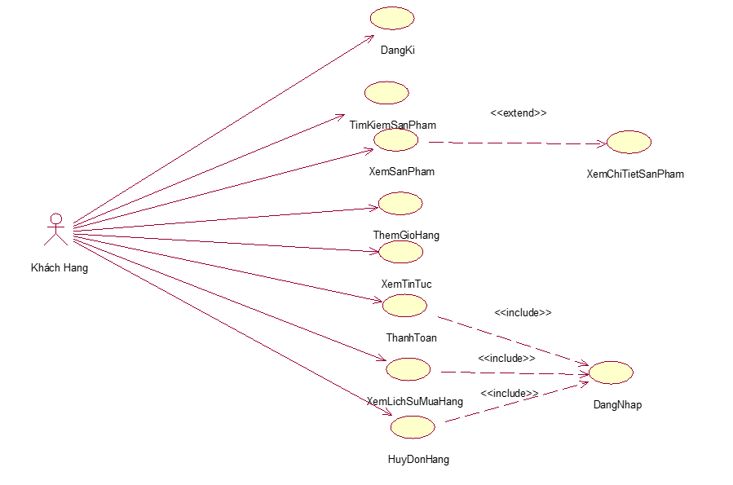

Hình 2.2 Biểu đồ Use Case chính

### 2.4.3. Usecase thứ cấp



Hình 2.3 Biểu đồ Use Case thứ cấp

## 2.5. Mô tả chi tiết Usecase

### 2.5.1. Mô tả chi tiết Usecase Đăng nhập

|  |
| --- |
| 1.Tên Use Case  Đăng nhập  2.Mô tả vắn tắt  Use case này cho phép người dùng đăng nhập vào hệ thống.  3.Luồng các sự kiện  3.1. Luồng cơ bản  1.Use case bắt đầu khi người dùng click vào nút “Đăng nhập” trên thanh menu. Hệ thống sẽ hiển thị form đăng nhập và yêu cầu người dùng nhập tên đăng nhập và mật khẩu.  2.Người dùng nhập tên đăng nhập và mật khẩu sau đó click vào nút “Đăng nhập”. Hệ thống kiểm tra chi tiết người dùng ở bảng TaiKhoan trong cơ sở dữ liệu sau đó hiển thị giao diện trang chủ. Use case kết thúc.  3.2.Các luồng rẽ nhánh  1. Sau khi người dùng click vào nút “Đăng nhập”, hệ thống kiểm tra Tên Tài Khoản và mật khẩu trong bảng TaiKhoan của cơ sở dữ liệu.  2 . Nếu thông tin không khớp với dữ liệu trong cơ sở dữ liệu, hệ thống sẽ hiển thị thông báo lỗi: "Tên Đăng Nhập hoặc Mật Khẩu của bạn không chính xác. Vui lòng kiểm tra và thử lại". Use case kết thúc.  4. Các yêu cầu đặc biệt  Không có  5. Tiền điều kiện  Đã có tài khoản trước đó  6. Hậu điều kiện  Không có  7. Điều kiện mở rộng  Không có |

### 2.5.2. Mô tả chi tiết Usecase Đăng kí

|  |
| --- |
| 1. Tên Use Case  Đăng ký  2. Mô tả vắn tắt  Use case này cho phép người dùng đăng đăng ký tài khoản.  3. Luồng các sự kiện  3.1. Luồng cơ bản  1. Use case bắt đầu khi người dùng click vào nút “Đăng ký” trên tại trang chủ. Hệ thống sẽ hiển thị form thông tin đăng ký.  2. Người dùng nhập tên đăng nhập, họ tên, số điện thoại, địa chỉ, email, mật khẩu, nhận mật khẩu sau đó click vào nút “Đăng ký”. Hệ thống xác nhận thông tin và tạo tài khoản cho khách hàng rồi hiển thị giao diện trang chủ. Use case kết thúc.  3.2. Các luồng rẽ nhánh  1. Sau khi người dùng click vào nút “Đăng ký”, hệ thống kiểm tra địa chỉ email, tên đăng nhập trong bảng ThanhVien của cơ sở dữ liệu.  2 . Nếu địa chỉ email hoặc tên đăng nhập đã tồn tại trong cơ sở dữ liệu, hệ thống sẽ hiển thị thông báo lỗi: "Tài khoản đã tồn tại". Use case kết thúc.  4. Các yêu cầu đặc biệt  Không có  5. Tiền điều kiện  Không có  6. Hậu điều kiện  Không có  7. Điều kiện mở rộng  Không có |

### 2.5.3. Mô tả chi tiết Usecase Xem sản phẩm theo danh mục

|  |
| --- |
| 1.Tên Use Case  Xem sản phẩm theo danh mục.  2.Mô tả vắn tắt  Use Case này cho phép người dùng xem các sản phẩm mỹ phẩm trong từng danh mục.  3.Luồng sự kiện  3.1. Luồng cơ bản  1) Use Case này bắt đầu khi người dùng kích vào một trong các nút danh mục trên trang chủ. Hệ thống lấy thông tin các sản phẩm mỹ phẩm gồm: *TenSP*, *Gia*, *HinhAnh* của sản phẩm thuộc danh mục đã chọn từ bảng *SANPHAM và* bảng *DANHMUC* rồi hiển thị lên màn hình. Use Case kết thúc.  3.2. Luồng rẽ nhánh  1) Tại bất kỳ bước nào trong luồng cơ bản, nếu không kết nối được với cơ sở dữ liệu thì hệ thống sẽ hiển thị một thông báo lỗi và Use Case kết thúc.  4.Các yêu cầu đặc biệt  Không có.  5. Tiền điều kiện  Không có.  6. Hậu điều kiện  Không có.  7. Điểm mở rộng  Người dùng có thể chọn một sản phẩm mỹ phẩm muốn xem thông tin chi tiết trong danh sách các sản phẩm thuộc danh mục, mở rộng sang Use Case “Xem chi tiết sản phẩm”. |

### 2.5.4. Mô tả chi tiết Usecase Xem chi tiết sản phẩm

|  |
| --- |
| 1. Tên Use Case  Xem chi tiết sản phẩm.  2. Mô tả vắn tắt  Use Case này cho phép người dùng xem chi tiết sản phẩm.  3. Luồng sự kiện  3.1. Luồng cơ bản  1) Use Case bắt đầu khi người dùng kích vào “Sản phẩm” trên thanh Menu. Hệ thống sẽ lấy thông tin về các sản phẩm gồm *TenSP*, *Gia* từ bảng *SanPham* và hiển thị lên màn hình.  2) Khách hàng kích vào ảnh một sản phẩm trong danh sách. Hệ thống sẽ lấy thông tin chi tiết của sản phẩm gồm *HinhAnh*, *Gia*, *MoTa*, *ChatLieu*, *HuongDan,MaMau* từ bảng *SANPHAM* hiển thị lên màn hình. Use Case kết thúc.  3.2. Luồng rẽ nhánh  1) Tại bất kỳ thời điểm nào trong quá trình thực hiện Use Case nếu không kết nối được với cơ sở dữ liệu thì hệ thống sẽ hiển thị thông báo lỗi và Use Case kết thúc.  4. Các yêu cầu đặc biệt  Không có.  5. Tiền điều kiện  Tài khoản đã được đăng nhập trước đó.  6. Hậu điều kiện  Không có.  7. Điểm mở rộng  Không có. |

### 2.5.5. Mô tả chi tiết Usecase Tìm kiếm sản phẩm

|  |
| --- |
| 1.  Tên Use Case  Tra cứu sản phẩm  2.  Mô tả vắn tắt   Cho phép người dùng tìm kiếm, liệt kê danh sách sản phẩm và xem chi tiết sản phẩm.  3.  Luồng các sự kiện  3.1.  Luồng cơ bản  1.    Use case bắt đầu khi người dùng click vào các nút  trên thanh menu và nhập từ khóa như: theo loại sản phẩm, hãng sản  xuất, và sau đó nhấn nút tìm kiếm.  2.  Hiển thị thông tin các sản phẩm có cùng tên với từ khóa người dùng nhập vào từ bảng SanPhamlên màn hình gồm: hình minh họa, tên sản phẩm, giá sản phẩm.  3.2. Các luồng rẽ nhánh   1.  Sau khi người dùng click vào nút “Tìm kiếm”, nếu khách hàng nhập sai tên sản phẩm,hệ thống hiển thị thông báo “Không có sản phẩm bạn tìm”  4.  Các yêu cầu đặc biệt  Không có   5.  Tiền điều kiện  Đã có tài khoản trước đó  6.  Hậu điều kiện  Không có  7.  Điều kiện mở rộng  Không có |

### 2.5.6. Mô tả chi tiết Usecase Thêm giỏ hàng

|  |
| --- |
| 1. Tên Use Case  Thêm sản phẩm vào giỏ.  2. Mô tả vắn tắt  Use Case này cho phép người dùng thêm sản phẩm muốn mua vào giỏ hàng của mình.  3. Luồng sự kiện  3.1. Luồng cơ bản  1) Use Case này bắt đầu khi người dùng kích vào nút “THÊM VÀO GIỎ” của sản phẩm ở bất kỳ màn hình nào có sản phẩm( trang chủ, sản phẩm theo danh mục, chi tiết sản phẩm, …). Hệ thống sẽ hiển thị thông báo thêm sản phẩm thành công và lưu thông tin sản phẩm vào bảng *HoaDon*.  Use Case kết thúc.  3.2. Luồng rẽ nhánh  1) Tại bước 1 trong luồng cơ bản, nếu số lượng sản phẩm không đủ hoặc đã hết hàng, hệ thống sẽ thông báo “Không đủ số lượng”. Use Case kết thúc.  2) Tại bất kỳ bước nào trong luồng cơ bản, nếu không kết nối được với cơ sở dữ liệu thì hệ thống sẽ hiển thị một thông báo lỗi và Use Case kết thúc.  4. Các yêu cầu đặc biệt  Không có.  5. Tiền điều kiện  Người dùng phải đăng nhập trước khi thực hiện Use Case này.  6. Hậu điều kiện  Nếu Use Case kết thúc thành công thì hệ thống sẽ hiển thị thông báo thêm sản phẩm thành công, sản phẩm sẽ được thêm vào giỏ hàng và giỏ hàng sẽ được cập nhật.  7. Điểm mở rộng  Không có. |

### 2.5.7. Mô tả chi tiết Usecase Xem danh sách đơn hàng

|  |
| --- |
| 1. Tên Use Case  Xem danh sách đơn hàng.  2. Mô tả vắn tắt  Use Case này cho phép người dùng xem danh sách đơn hàng.  3. Luồng sự kiện  3.1. Luồng cơ bản  1) Use Case này bắt đầu khi người dùng di chuột vào mục “Xin chào …” và kích vào “Đơn mua” trên màn hình. Hệ thống lấy thông tin về các đơn hàng gồm: ID, CreatedDate từ bảng Order và hiển thị danh sách đơn hàng lên màn hình. Use Case kết thúc.  3.2. Luồng rẽ nhánh  1) Tại bước 1 trong luồng cơ bản, nếu trong bảng Order chưa có dữ liệu, thì hệ thống sẽ hiển thị một thông báo: “Bạn chưa có đơn hàng nào!” và Use Case kết thúc.  2) Tại bất kỳ thời điểm nào trong quá trình thực hiện Use Case nếu không kết nối được với cơ sở dữ liệu thì hệ thống hiển thị một thông báo lỗi và Use Case kết thúc.  4. Các yêu cầu đặc biệt  Không có.  5. Tiền điều kiện  Tài khoản đã được đăng nhập trước đó.  6. Hậu điều kiện  Không có.  7. Điểm mở rộng  Không có. |

### 2.5.8. Mô tả chi tiết Usecase Đặt hàng

|  |
| --- |
| 1. Tên use case  Đặt hàng  2. Mô tả vắn tắt  Use case này cho phép khách hàng đặt mua các mặt hàng trong giỏ hàng.  3. Luồng các sự kiện  3.1. Luồng cơ bản  1)   Use case này bắt đầu khi khách hàng kích chuột vào nút “Đặt ” trong giỏ hàng. Hệ thống lấy thông tin gồm: Tên sản phẩm, giá, ảnh từ bảng SanPham và hiển thị lên màn hình.  2)   Khách hàng điền thông tin cá nhân rồi kích chuột vào nút “Đặt hàng”. Hệ thống hiển thị thông báo “Đặt hàng thành công”.  3)   Khách hàng kích chọn “Xác nhận” trên màn hình. Hệ thống cập nhật thông tin đơn hàng vào bảng ChiTietHoaDon, HoaDon Use case kết thúc.  3.2. Các luồng rẽ nhánh  1)   Tại bước 1 trong luồng cơ bản, nếu người dùng chưa có sản phẩm nào trong giỏ hàng thì hệ thống sẽ thông báo “Chưa có sản phẩm nào trong giỏ hàng” , Use case kết thúc.  2)   Tại bất kỳ bước nào trong luồng cơ bản, nếu không kết nối được với cơ sở dữ liệu thì hệ thống sẽ hiển thị một thông báo lỗi và use case kết thúc.  4. Các yêu cầu đặc biệt  Để thực hiện được use case này yêu cầu khách hàng thành viên phải thực hiện đăng nhập vào hệ thống.  5. Tiền điều kiện  Khách hàng phải có sản phẩm trong giỏ hàng.  6. Hậu điều kiện  Thông tin đơn hàng sẽ được lưu vào cơ sở dữ liệu.  7. Điểm mở rộng  Không có |

### 2.5.9. Mô tả chi tiết Usecase Quản lý đơn đặt

|  |
| --- |
| 1. Tên use case  Quản lý đơn đặt  2. Mô tả vắn tắt  Use case này cho phép nhân viên xem,sửa trạng thái, đơn đặt.  3. Luồng sự kiện  3.1. Luồng cơ bản  1)   Xem danh sách đơn đặt:   Use case này bắt đầu khi nhân viên kích vào nút “Hóa Đơn” trên menu quản trị. Hệ thống sẽ hiển thị giao diện quản lý hóa đơn đặt và lấy thông tin chi tiết danh sách các đơn đặt gồm có: Tên khách hàng, tên người nhận,ngày đặt, địa chỉ, và trạng thái từ bảng HoaDon, ChiTietHoaDon  2)   Sửa đơn đặt hàng:  a) Nhân viên chọn đơn đặt cần sửa trạng thái và kích và kích vào đơn hàng đó gồm:Đang chuẩn bị , đang giao, đã thanh toán  b) Nhân viên chọn thông tin cần sửa . Hệ thống sẽ lấy các thông tin từ màn hình hiển thị rồi lưu vào trong cơ sở dữ liệu.  3) Từ chối đơn đặt hàng:  a) Người quản trị chọn đơn đặt cần từ chối và kích vào đơn hàng đó và chọn “hủy đơn hàng”. Hệ thống sẽ lấy các thông tin từ màn hình hiển thị rồi lưu vào trong cơ sở dữ liệu.Use case kết thúc.  3.2. Luồng rẽ nhánh  1) Tại bước 2b hoặc 3b trong luồng cơ bản nếu người quản trị kích “Hủy”. Hệ thống sẽ bỏ qua thao tác và quay trở lại màn hình danh sách các đơn đặt hàng.  2) Tại bất cứ thời điểm nào trong quá trình thực hiện Use Case nếu không kết nối được với cơ sở dữ liệu thì hệ thống sẽ hiển thị một thông báo lỗi và Use Case kết thúc.  4. Các yêu cầu đặc biệt  Use case này chỉ cho phép một số vai trò như nhân viên. người quản trị thực hiện.  5. Tiền điều kiện  Nhân viêncần đăng nhập với vai trò nhân viên trước khi có thể thực hiện use case.  6.Hậu điều kiện  Nếu use case kết thúc thành công thì thông tin chi tiết về các đơn đặt hàng đó sẽ được cập nhật trong cơ sở dữ liệu .  7. Điểm mở rộng  Không có. |

### 2.5.10. Mô tả chi tiết Usecase Thống kê

|  |
| --- |
| 1. Tên Use Case  Thống kê  2. Mô tả vắn tắt  Use case này cho phép người quản trị xem các dữ liệu thống kê trong bảngHoaDon và ChiTietHoaDon.  3. Luồng các sự kiện  3.1 Luồng cơ bản  1) Use case này bắt đầu khi người quản trị kích vào nút “Thống kê” trên menu quản trị. Hệ thống hiện tùy chọn thống kê theo khoảng thời gian.  2) Người quản trị nhấn nút “Thốngkê **"**. Hệ thống thu thập và xử lý dữ liệu lấy từ bảng HoaDon và ChiTietHoaDon trong cơ sở dữ liệu, hệ thống sẽ hiển thị kết quả thống kê dưới dạng bảng, biểu đồ.  Use case kết thúc.  3.2. Các luồng rẽ nhánh  1) Tại bất kỳ thời điểm nào trong quá trình thực hiện use case nếu không kết nối được với cơ sử dữ liệu thì hệ thống sẽ hiển thị một thông báo “Lỗi kết nối” và use case kết thúc.  4. Các yêu cầu đặc biệt  Use case này chỉ cho phép một số vai trò như người quản trị, người chủ hệ thống thực hiện.  5. Tiền điều kiện  Người quản trị cần đăng nhập với vai trò quản trị hệ thống trước khi có thể thực hiện use case.  6. Hậu điều kiện  Không có  7. Điểm mở rộng  Không có. |

### 2.5.11. Mô tả chi tiết Usecase Quản lý tài khoản

|  |
| --- |
| 1. Tên Use case  Quản lý tài khoản  2. Mô tả vắn tắt  Use case này cho phép người quản trị thực hiện xem, thêm, sửa, xóa tài khoản.  3. Luồng sự kiện  3.1. Luồng cơ bản  1)   Xem danh sách tài khoản:  Use case này bắt đầu khi người quản trị kích vào nút “Quản lý tài khoản” trên menu quản trị. Hệ thống sẽ hiển thị giao diện quản lý tài khoản và lấy thông tin chi tiết danh sách các tài khoản từ bảng TaiKhoan trong cơ sở dữ liệu và hiển thị lên màn hình thông tin của các tài khoản.  2)   Thêm tài khoản:  Người quản trị kích nút “Thêm”. Hệ thống sẽ hiển thị màn hình thêm tài khoản.  Người quản trị nhập thông tin cho tài khoản bao gồm: email, password, TaiKhoan và kích nút “Thêm”. Hệ thống sẽ thêm tài khoản mới và cập nhật lại danh sách các tài khoản ở màn hình quản lý tài khoản  3) Sửa tài khoản:  a)Người quản trị chọn một tài khoản và kích vào nút “Sửa” ở màn hình quản lý tài khoản. Hệ thống sẽ lấy thông tin tài khoản đó bao gồm: email, tên tài khoản password từ bảng TaiKhoan và hiển thị lên màn hình thông tin tài khoản.  b)Người quản trị nhập thông tin cần sửa rồi bấm “Update”. Hệ thống cập nhật thông tin tương ứng của tài khoản được chọn vào bảng TaiKhoan và cập nhật lại danh sách các tài khoản lên màn hình quản lý tài khoản.  4) Xóa tài khoản  a) Người quản trị chọn một tài khoản và bấm nút “Xóa”. Hệ thống sẽ hiển thị thông báo xác nhận xóa tài khoản này.  b)Người quản trị bấm nút “Yes”. Hệ thống sẽ xóa tài khoản mà người quản trị đã chọn trong bảng Account và cập nhật lại danh sách các tài khoản lên màn hình quản lý tài khoản.  Use case kết thúc.  3.2. Luồng rẽ nhánh  1)  Tại bước 2b hoặc 3b hoặc 4b trong luồng cơ bản nếu người quản trị kích “Hủy”. Hệ thống sẽ bỏ qua thao tác và quay trở lại màn hình hiển thị danh sách tài khoản.  2) Tại bất cứ thời điểm nào trong quá trình thực hiện Use Case nếu không kết nối được với cơ sở dữ liệu thì hệ thống sẽ hiển thị một thông báo lỗi và Use Case kết thúc.  4. Các yêu cầu đặc biệt  Use case này chỉ cho phép một số vai trò như người quản trị, người chủ hệ thống thực hiện.  5. Tiền điều kiện  Người quản trị cần đăng nhập với vai trò quản trị hệ thống trước khi có thể thực hiện use case.  6. Hậu điều kiện  Nếu use case kết thúc thành công thì thông tin về tài khoản sẽ được cập nhật trong cơ sở dữ liệu .  7. Điểm mở rộng  Không có. |

### 2.5.12. Mô tả chi tiết Usecase Quản lý sản phẩm

|  |
| --- |
| 1. Tên use case  Quản lý sản phẩm  2. Mô tả vắn tắt  Use case này cho phép người quản trị thực hiện xem, thêm, sửa, xóa sản phẩm.  3. Luồng sự kiện  3.1. Luồng cơ bản  1) Xem danh sách sản phẩm:  Use case này bắt đầu khi người quản trị kích vào nút “Quản lý sản phẩm” trên menu quản trị. Hệ thống sẽ hiển thị giao diện quản lý sản phẩm và lấy thông tin chi tiết danh sách các sản phẩm gồm có MaSP, TenSP, TenDM, NguoiTao, HinhAnh, Gia, NgaySua, NguoiSua từ bảng SanPham trong cơ sở dữ liệu và hiển thị lên màn hình thông tin của các sản phẩm.  2)   Thêm sản phẩm:  a)Người quản trị kích nút “Thêm sản phẩm”. Hệ thống sẽ hiển thị màn hình thêm sản phẩm.  b) Người quản trị nhập thông tin cần thêm: TenDM, TenSp,Gia ,HinhAnh, ChatLieu, MauSac,KichThuoc, MoTa, HuongDan và kích nút “Thêm”. Hệ thống sẽ thêm sản phẩm mới với các thông tin vừa nhập vào cơ sở dữ liệu và cập nhật lại danh sách các sản phẩm ở màn hình quản lý sản phẩm.  3) Sửa sản phẩm:  a) Người quản trị chọn một sản phẩm cần sửa và kích vào nút “Sửa sản phẩm” ở màn hình quản lý sản phẩm. Hệ thống sẽ lấy thông tin về sản phẩm đó bao gồm: TenDM, TenSp,Gia ,HinhAnh, ChatLieu, MauSac,KichThuoc, MoTa, HuongDan trong cơ sở dữ liệu và hiển thị lên màn hình thông tin của sản phẩm.  b) Người quản trị nhập thông tin cho sản phẩm cần sửa rồi bấm “Sửa”. Hệ thống cập nhật thông tin tương ứng của sản phẩm  được chọn vào cơ sở dữ liệu và cập nhật lại danh sách các sản phẩm lên màn hình quản lý sản phẩm  4) Xóa sản phẩm  a) Người quản trị chọn một sản phẩm cần xóa và bấm nút “Xóa”. Hệ thống sẽ hiển thị thông báo xác nhận xóa sản phẩm này.  b)Người quản trị bấm nút “Yes”. Hệ thống sẽ xóa sản phẩm mà người quản trị đã chọn  và cập nhật lại danh sách các sản phẩm lên màn hình quản lý sản phẩm.Use case kết thúc.  3.2. Luồng rẽ nhánh  1) Tại bước 2b hoặc 3b hoặc 4b trong luồng cơ bản nếu người quản trị kích “Hủy”. Hệ thống sẽ bỏ qua thao tác và quay trở lại màn hình hiển thị danh sách sản phẩm.  2) Tại bất cứ thời điểm nào trong quá trình thực hiện Use Case nếu không kết nối được với cơ sở dữ liệu thì hệ thống sẽ hiển thị một thông báo lỗi và Use Case kết thúc.  4. Các yêu cầu đặc biệt  Use case này chỉ cho phép một số vai trò như người quản trị, người chủ hệ thống thực hiện.  5. Tiền điều kiện  Người quản trị cần đăng nhập với vai trò quản trị hệ thống trước khi có thể thực hiện use case.  6. Hậu điều kiện  Nếu use case kết thúc thành công thì thông tin về sản phẩm sẽ được cập nhật trong cơ sở dữ liệu.  7. Điểm mở rộng  Không có. |

### 2.5.13. Mô tả chi tiết Usecase Quản lý danh mục

|  |
| --- |
| 1. Tên Use Case  Quản lý danh mục sản phẩm.  2. Mô tả vắn tắt  Use Case này cho phép Admin xem, thêm, sửa, xóa các danh mục sản phẩm trong bảng DanhMuc.  3. Luồng sự kiện  3.1.  Luồng cơ bản  1)    Use Case này bắt đầu khi người quản trị kích vào nút “Quản lý danh mục sản phẩm” từ Menu chính. Hệ thống sẽ hiển thị danh sách Menu Danh mục sản phẩm.Hệ thống sẽ lấy các thông tin của các danh mục sản phẩm bao gồm: Mã danh mục, tên danh mục ,ngày tạo, người tạo ,ngày sửa, người sửa từ bảng DanhMuc trong cơ sở dữ liệu và hiển thị danh sách các danh mục sản phẩm lên màn hình.  2)  Thêm danh mục sản phẩm:  a)  Người quản trị kích vào nút “Thêm mới” trên màn hình quản lý danh mục sản phẩm. Hệ thống sẽ hiển thị màn hình yêu cầu nhập thông tin chi tiết cho danh mục mới gồm: Tên danh mục.  b)  Người quản trị nhập thông tin của danh mục và kích vào nút “Lưu”. Hệ thống sẽ sinh một mã danh mục mới trong bảng DanhMuc và hiển thị danh sách các danh mục đã cập nhật lên màn hình.  3) Sửa danh mục sản phẩm:  a) Người quản trị chọn một danh mục và kích vào nút “Sửa”. Hệ thống sẽ lấy thông tin cũ của danh mục sản phẩm được chọn gồm: Tên danh mục từ bảng DanhMuc và hiển thị màn hình sửa danh mục sản phẩm.  b) Người quản trị nhập thông tin mới cho danh mục sản phẩm và kích vào nút “Lưu”. Hệ thống sẽ sửa thông tin của danh mục sản phẩm được chọn trong bảng DanhMuc và hiển thị danh sách danh mục sản phẩm đã cập nhật lên màn hình.  4)  Xóa danh mục sản phẩm:  a) Người quản trị chọn một danh mục và kích vào nút “Xóa”. Hệ thống sẽ hiển thị thông báo xác nhận xóa.  b) Người quản trị kích vào nút “OK”. Hệ thống sẽ xóa danh mục sản phẩm được chọn khỏi bảng DanhMuc và hiển thị danh sách danh mục sản phẩm đã cập nhật lên màn hình.Use Case kết thúc.  3.2.  Luồng rẽ nhánh  1) Tại bước 2b và bước 3b trong luồng cơ bản, nếu người quản trị kích vào nút “Quay lại”, hệ thống sẽ bỏ qua thao tác thêm mới hoặc sửa tương ứng và hiển thị danh sách các danh mục sản phẩm trong bảng DanhMuc.  2) Tại bước 4b trong luồng cơ bản, nếu người quản trị kích vào nút “Hủy”, hệ thống sẽ bỏ qua thao tác xóa và hiển thị danh sách các danh mục sản phẩm trong bảng DanhMuc.  3) Tại bất kỳ thời điểm nào trong quá trình thực hiện Use Case nếu không kết nối được với cơ sở dữ liệu thì hệ thống hiển thị một thông báo lỗi và Use Case kết thúc.  4 Các yêu cầu đặc biệt  Use Case này chỉ cho phép một số vai trò như người quản trị, người chủ hệ thống thực hiện.  5. Tiền điều kiện  Người quản trị cần đăng nhập với vai trò người quản trị hệ thống trước khi có thể thực hiện Use Case.  6. Hậu điều kiện  Nếu Use Case kết thúc thành công thì thông tin về danh mục sản phẩm được cập nhật trong cơ sở dữ liệu.  7. Điểm mở rộng  Không có. |

### 2.5.14. Mô tả chi tiết Usecase Xem chi tiết đơn hàng

|  |
| --- |
| 1. Tên Use Case  Xem chi tiết đơn hàng.  2. Mô tả vắn tắt  Use Case này cho phép người dùng xem chi tiết đơn hàng.  3. Luồng sự kiện  3.1. Luồng cơ bản  1) Use Case này bắt đầu khi người dùng di chuột vào mục “Tài Khoản” và kích vào “Đơn mua” trên màn hình. Hệ thống lấy thông tin về các đơn hàng gồm: MaHD, NgayDat từ bảng HoaDon và hiển thị danh sách đơn hàng lên màn hình.  2) Người dùng chọn 1 đơn hàng và kích vào nút “Xem chi tiết”. Hệ thống lấy thông tin chi tiết đơn hàng gồm: MaHD, NgayDat từ bảng HoaDon; SoLuongMua, GiaMua từ bảng ChiTietHoaDon; TenSP, Gia từ bảng SanPham; và hiển thị danh sách sản phẩm trong đơn hàng lên màn hình. Use Case kết thúc.  3.2. Luồng rẽ nhánh  1) Tại bước 1 trong luồng cơ bản, nếu trong bảng Order chưa có dữ liệu, thì hệ thống sẽ hiển thị một thông báo: “Bạn chưa có đơn hàng nào!” và Use Case kết thúc.  2) Tại bất kỳ thời điểm nào trong quá trình thực hiện Use Case nếu không kết nối được với cơ sở dữ liệu thì hệ thống hiển thị một thông báo lỗi và Use Case kết thúc.  4. Các yêu cầu đặc biệt  Không có.  5. Tiền điều kiện  Tài khoản đã được đăng nhập trước đó.  6. Hậu điều kiện  Không có.  7. Điểm mở rộng  Không có. |

## 2.6. Biểu đồ trình tự, biểu đồ lớp chi tiết các Use case

### 2.6.1. Phân tích Use case Đăng nhập

a. Biểu đồ trình tự Basic Flow



Hình 2.4 Biểu đồ trình tự Basic Flow Use case Đăng nhập

b. Biểu đồ VOPC

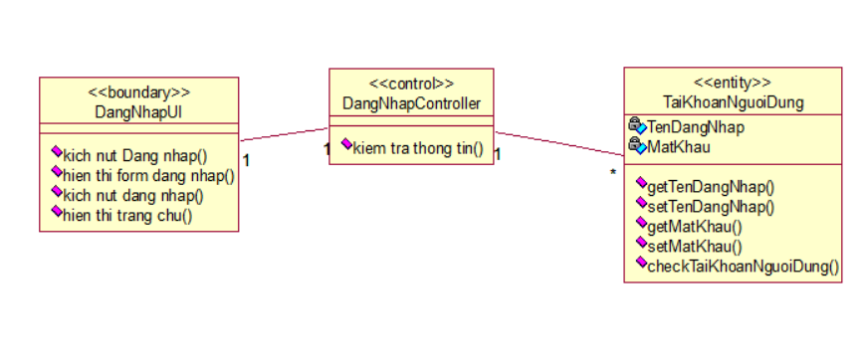  
Hình 2.5 Biểu đồ VOPC Use case Đăng nhập

### 2.6.2. Phân tích Use case Đăng kí

a. Biểu đồ trình tự Basic Flow



Hình 2.6 Biểu đồ trình tự Basic Flow Use case Đăng kí

b. Biểu đồ VOPC

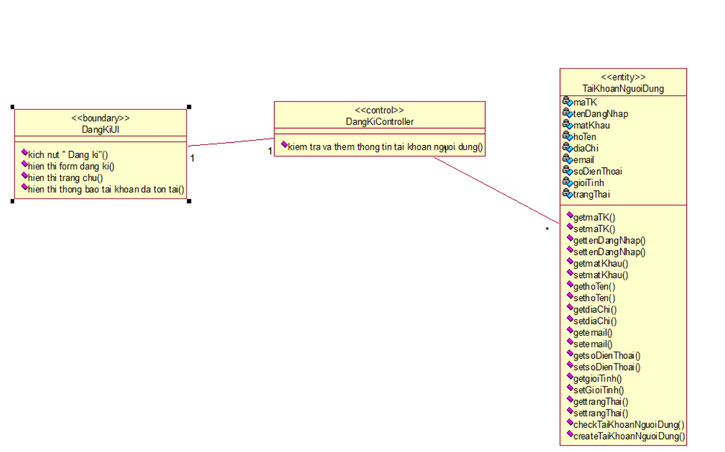

Hình 2.7 Biểu đồ VOPC Use case Đăng kí

### 2.6.3. Phân tích Use case Quản lý tài khoản khách hàng

a. Biểu đồ trình tự Basic Flow



Hình 2.8 Biểu đồ trình tự Basic Flow Use Case Quản lý tài khoản khách hàng

b. Biểu đồ VOPC

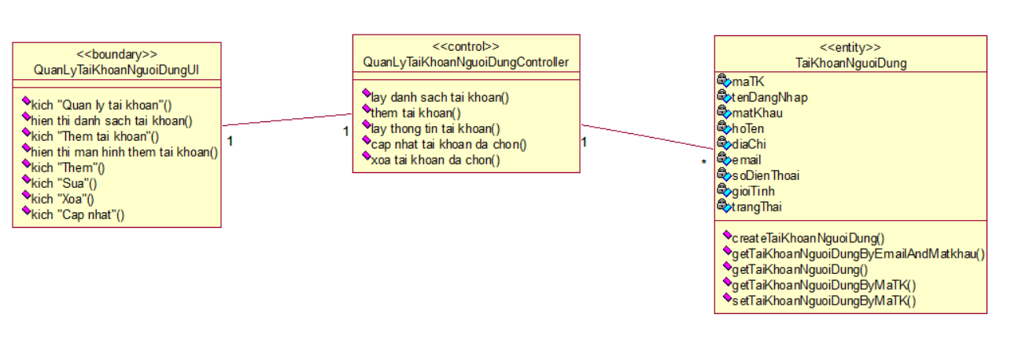

Hình 2.9 Biểu đồ VOPC Use Case Quản lý tài khoản khách hàng

### 2.6.4. Phân tích Use case Quản lý tài khoản quản trị

a. Biểu đồ trình tự Basic Flow



Hình 2.10 Biểu đồ trình tự Basic Flow Use Case Quản lý tài khoản quản trị

b. Biểu đồ VOPC

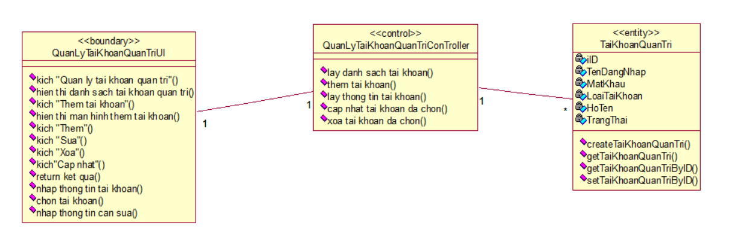

Hình 2.11 Biểu đồ VOPC Use Case Quản lý tài khoản quản trị

### 2.6.5. Phân tích Use case Tìm kiếm sản phẩm

a. Biểu đồ trình tự Basic Flow



Hình 2.12 Biểu đồ trình tự Basic Flow Use Case Tìm kiếm sản phẩm

b. Biểu đồ VOPC

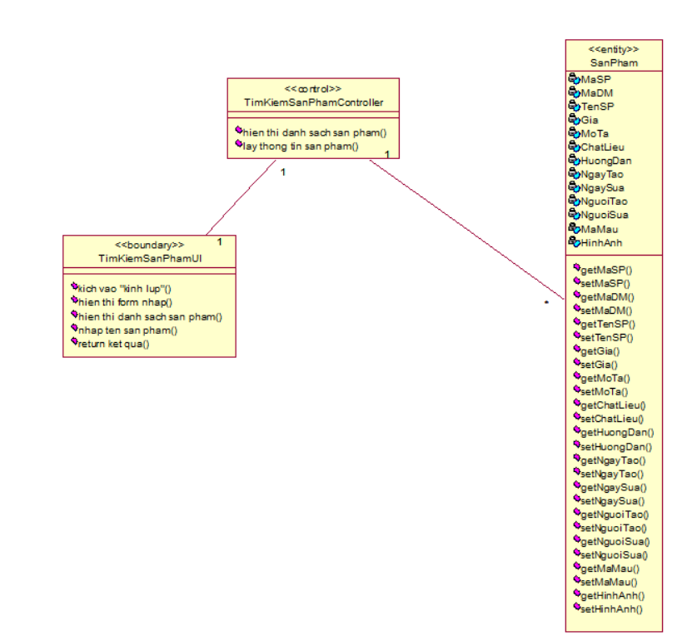

Hình 2.13 Biểu đồ VOPC Use Case Tìm kiếm sản phẩm

### 2.6.6. Phân tích Usecase Quản lý sản phẩm

a. Biểu đồ trình tự Basic Flow



Hình 2.14 Biểu đồ trình tự Basic Flow Use Case Quản lý sản phẩm

b. Biểu đồ VOPC

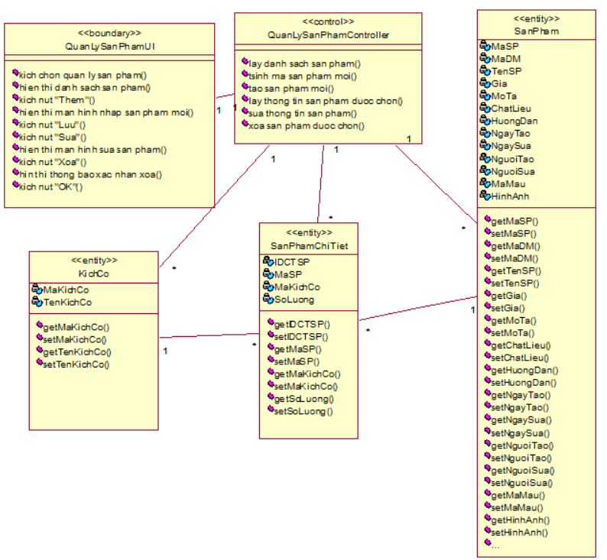

Hình 2.15 Biểu đồ VOPC Use Case Quản lý sản phẩm

### 2.6.7. Phân tích Use case Xem sản phẩm theo danh mục

a. Biểu đồ trình tự Basic Flow



Hình 2.16 Biểu đồ trình tự Basic Flow Use Case Xem sản phẩm theo danh mục

b. Biểu đồ VOPC

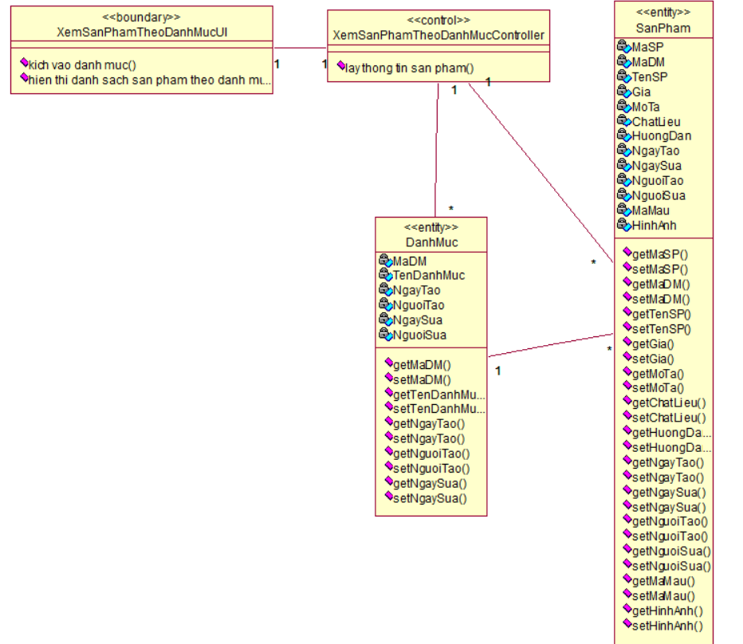

Hình 2.17 Biểu đồ VOPC Use Case Xem sản phẩm theo danh mục

### 2.6.8. Phân tích Use case Xem chi tiết sản phẩm

a. Biểu đồ trình tự Basic Flow



Hình 2.18 Biểu đồ trình tự Basic Flow Use Case Xem chi tiết sản phẩm

b. Biểu đồ VOPC

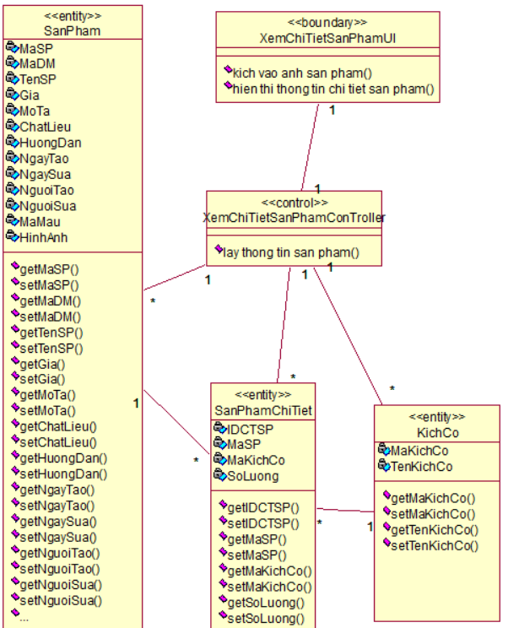

Hình 2.19 Biểu đồ VOPC Use Case Xem chi tiết sản phẩm

### 2.6.9. Phân tích Use case Quản lý danh mục

a. Biểu đồ trình tự Basic Flow



Hình 2.20 Biểu đồ trình tự Basic Flow Use Case Quản lý danh mục

b. Biểu đồ VOPC

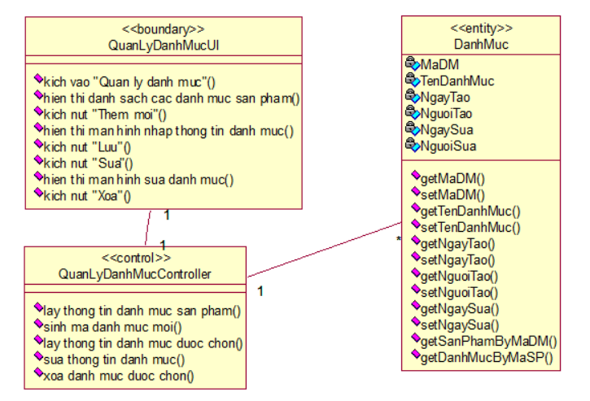

Hình 2.21 Biểu đồ VOPC Use Case Quản lý danh mục

### 2.6.10. Phân tích Usecase quản lý đơn đặt

a. Biểu đồ trình tự Basic Flow



Hình 2.22 Biểu đồ trình tự Basic Flow Use Case Quản lý đơn đặt

b. Biểu đồ VOPC

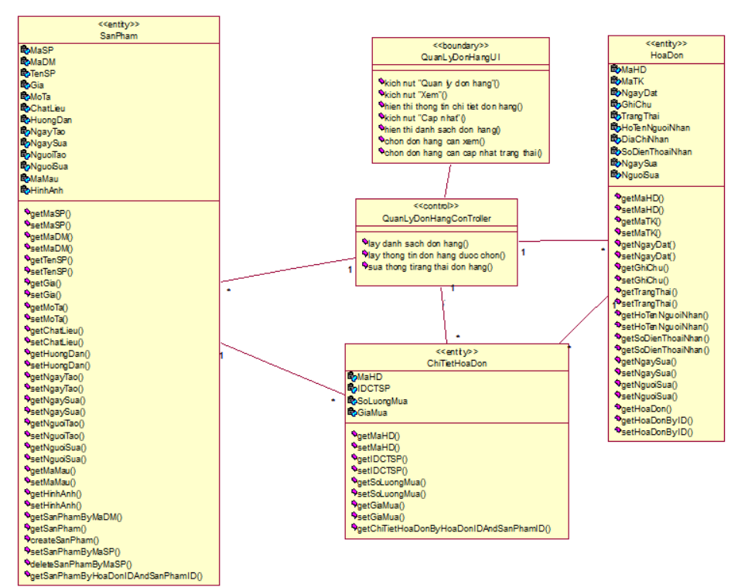

Hình 2.23 Biểu đồ VOPC Use Case Quản lý đơn hàng

### 2.6.11. Phân tích Usecase Quản lý giỏ hàng

a. Biểu đồ trình tự Basic Flow



Hình 2.24 Biểu đồ trình tự Basic Flow Use Case Quản lý giỏ hàng

b. Biểu đồ VOPC

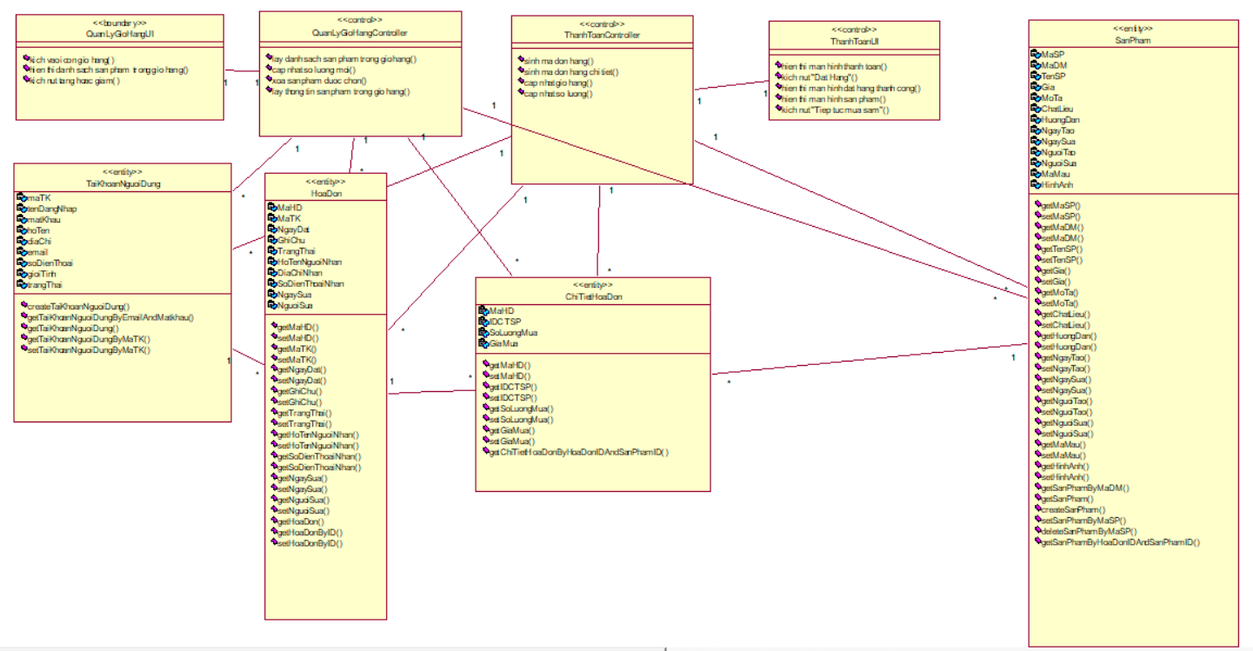

Hình 2.25 Biểu đồ VOPC Use Case Quản lý giỏ hàng

### 2.6.12. Phân tích Use case Thống kê

a. Biểu đồ trình tự Basic Flow



Hình 2.26 Biểu đồ trình tự Basic Flow Use Case Thống kê

b. Biểu đồ VOPC

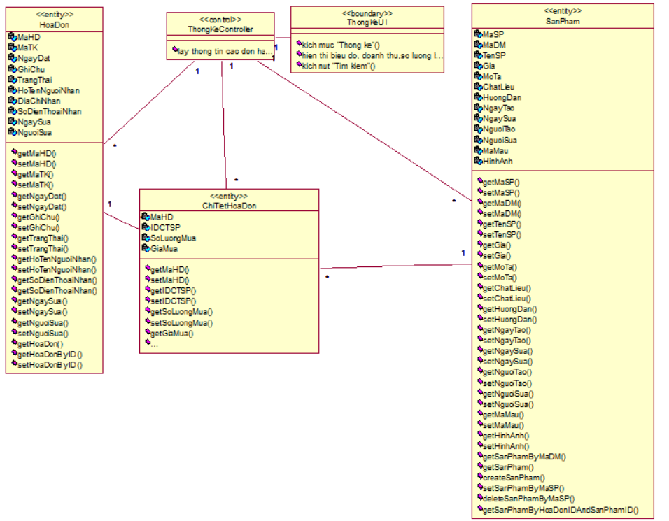

Hình 2.27 Biểu đồ VOPC Use Case Thống kê

### 2.6.13. Phân tích Use case Xem danh sách đơn hàng

a. Biểu đồ trình tự Basic Flow



Hình 2.28 Biểu đồ trình tự Basic Flow Use Case Xem danh sách đơn hàng

b. Biểu đồ VOPC

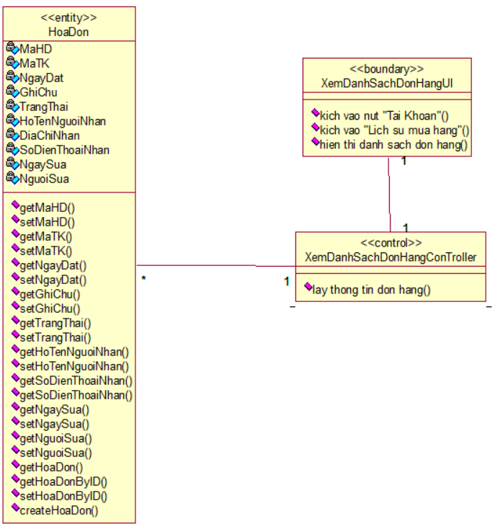

Hình 2.29 Biểu đồ VOPC Use Case Xem dạnh sách đơn hàng

## 2.7. Cơ sở dữ liệu

### 2.7.1. Sơ đồ quan hệ dữ liệu

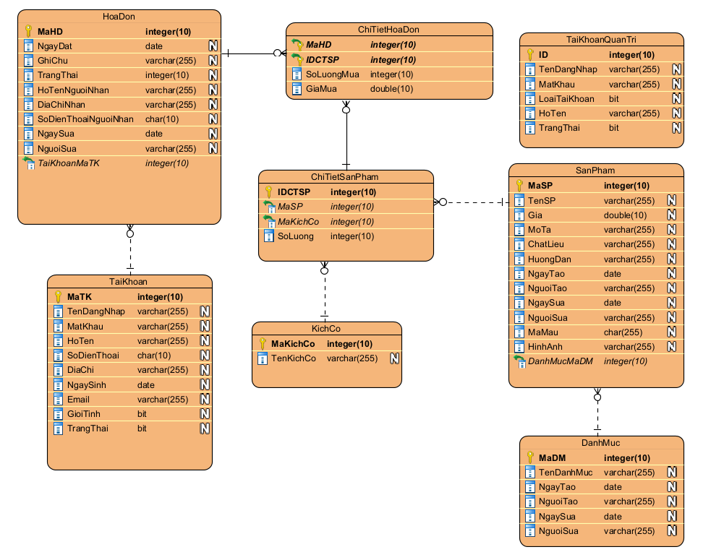

Hình 2.30 Sơ đồ quan hệ dữ liệu

### 2.7.2. Chi tiết các bảng dữ liệu

a) Bảng sản phẩm

Bảng 2.3 Chi tiết bảng Sản phẩm

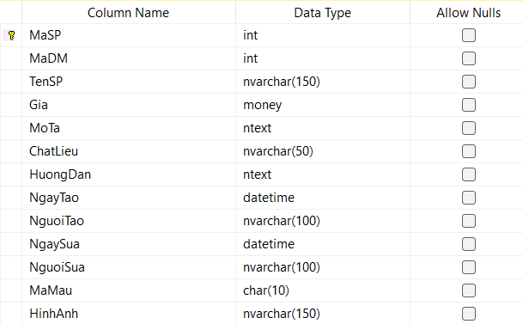

b) Bảng kích cỡ

Bảng 2.4 Chi tiết bảng Kích Cỡ

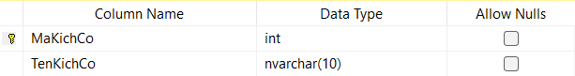

c) Bảng hóa đơn

Bảng 2.5 Chi tiết bảng Hóa Đơn

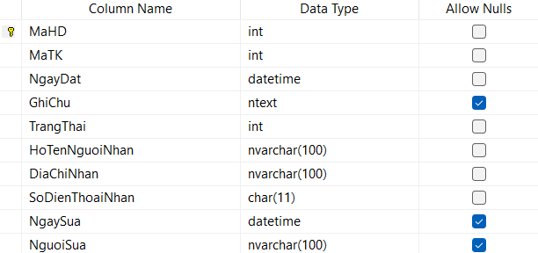

d) Bảng danh mục

Bảng 2.6 Chi tiết bảng Danh mục

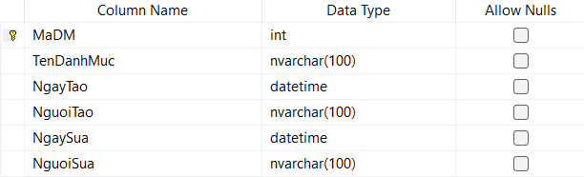

e) Bảng đánh giá

Bảng 2.7 Chi tiết bảng Đánh Giá

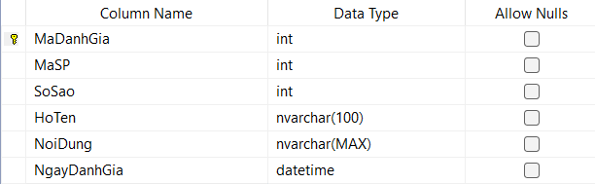

f) Bảng chi tiết hóa đơn

Bảng 2.8 Chi tiết bảng Chi tiết hóa đơn

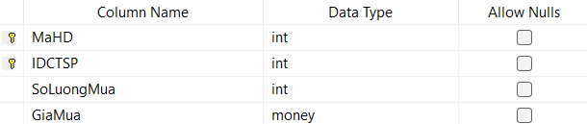

g) Bảng chi tiết sản phẩm

Bảng 2.9 Chi tiết bảng Chi tiết sản phẩm

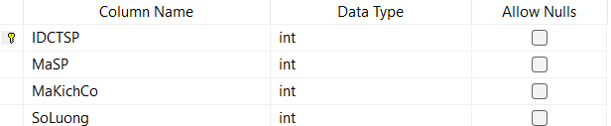

h) Bảng tài khoản người dùng

Bảng 2.10 Chi tiết bảng Tài khoản người dùng

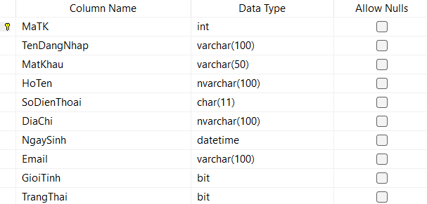

i) Bảng tài khoản quản trị

Bảng 2.11 Chi tiết bảng Tài khoản quản trị

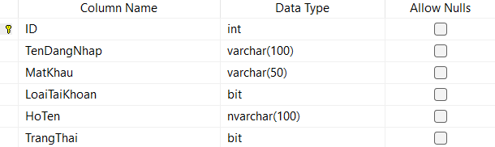

## 2.8. Thiết kế giao diện

### 2.8.1. Giao diện Use case Đăng kí

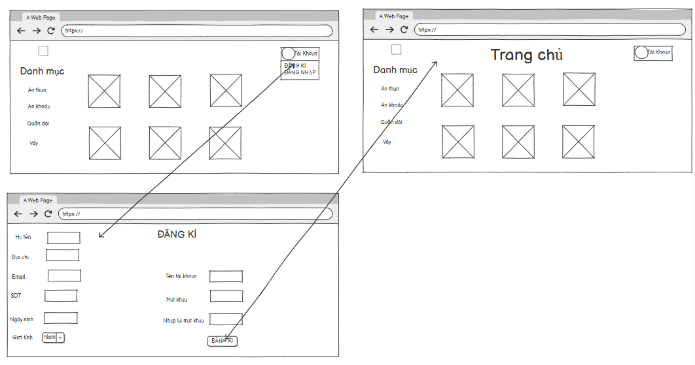

Hình 2.31 Hình dung màn hình Use case Đăng nhập

### 2.8.2. Giao diện Use case Đăng nhập

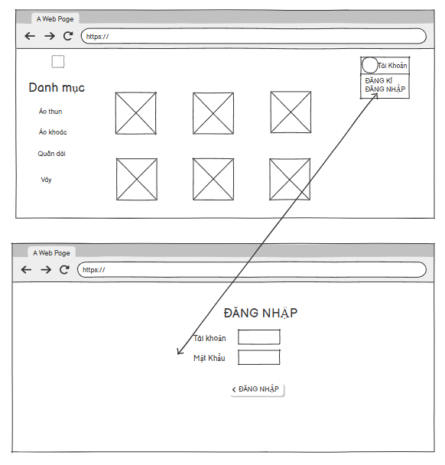

Hình 2.32 Hình dung màn hình Use case Đăng kí

### 2.8.3. Giao diện Use case Quản lý sản phẩm

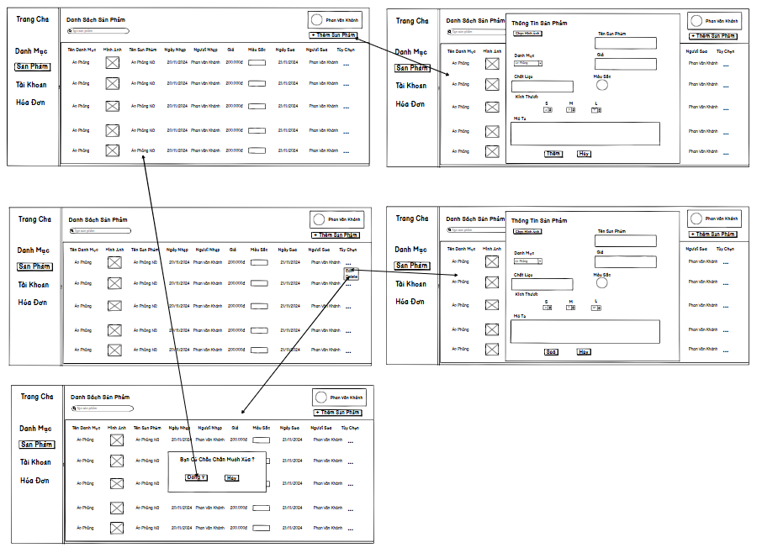

Hình 2.33 Hình dung màn hình Use case Quản lý sản phẩm

### 2.8.4. Giao diện Use case Quản lý danh mục

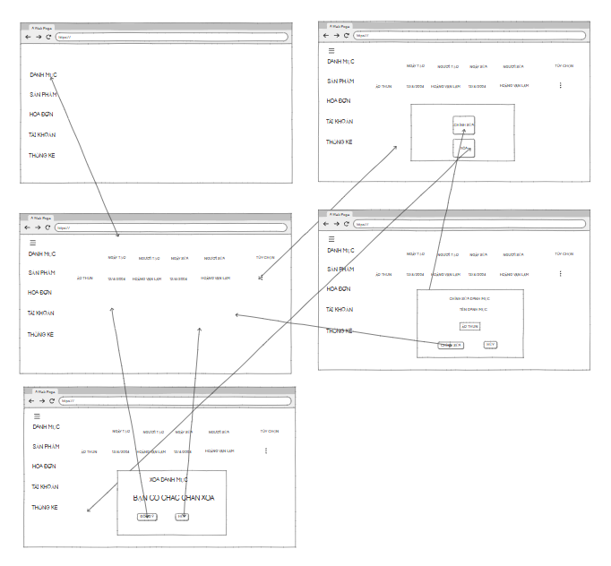

Hình 2.34 Hình dung màn hình Use case Quản lý danh mục sản phẩm

### 2.8.5. Giao diện Use case Tìm kiếm sản phẩm

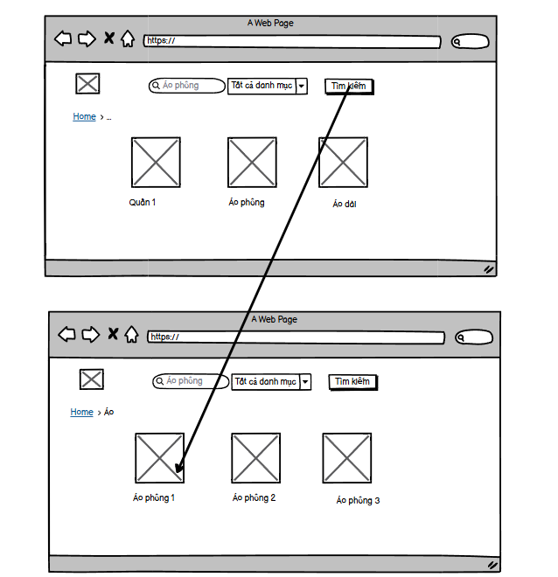

Hình 2.35 Hình dung màn hình Use case Tìm kiếm sản phẩm

### 2.8.6  Giao diện Use case Quản lý tài khoản

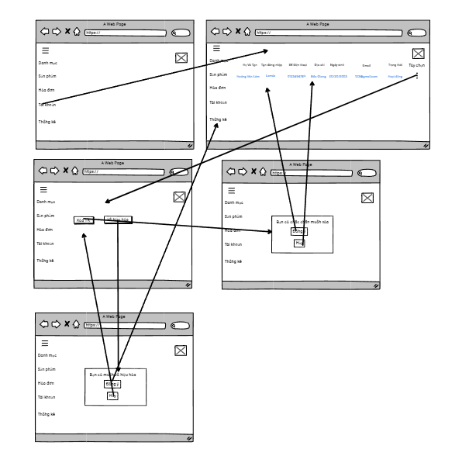

Hình 2.36 Hình dung màn hình Use case Quản lý tài khoản

### 2.8.7  Giao diện Use case Đặt hàng

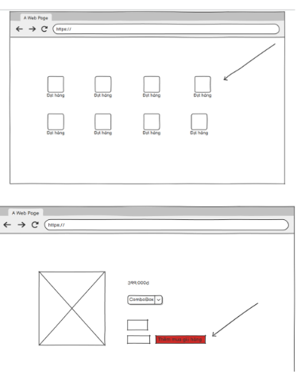

Hình 2.37 Hình dung màn hình Use case Đặt hàng

### 2.8.8  Giao diện Use case Quản lý đơn đặt

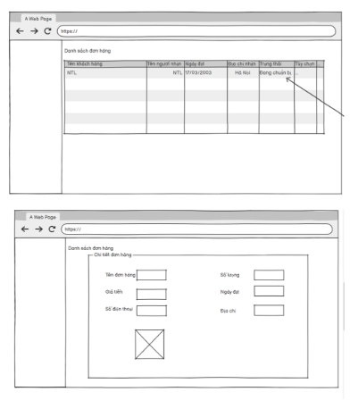

Hình 2.38 Hình dung màn hình Use case Quản lý đơn đặt

# CHƯƠNG 3: CÀI ĐẶT VÀ TRIỂN KHAI

## 3.1. Giới thiệu về công cụ và môi trường cài đặt

### 3.1.1. Visual Studio 2022



Hình 3.1 Logo Visual Studio 2022

Visual Studio 2022 là một môi trường phát triển tích hợp (IDE) mạnh mẽ và phổ biến, được phát triển bởi Microsoft. Nó cung cấp một bộ công cụ toàn diện cho việc xây dựng các ứng dụng web, ứng dụng di động, ứng dụng desktop và nhiều loại ứng dụng khác. Với giao diện trực quan, khả năng gỡ lỗi mạnh mẽ, hỗ trợ nhiều ngôn ngữ lập trình (như C#, ASP.NET, JavaScript, Python, v.v.) và tích hợp sâu với các công nghệ của Microsoft, Visual Studio 2022 là một lựa chọn lý tưởng cho việc phát triển front-end và back-end của trang web bán hàng.

Vai trò trong dự án:

* Soạn thảo và quản lý mã nguồn.
* Xây dựng giao diện người dùng (front-end) bằng HTML, CSS, JavaScript và các framework liên quan.
* Phát triển logic nghiệp vụ (back-end) bằng các ngôn ngữ và nền tảng phù hợp.
* Gỡ lỗi và kiểm thử ứng dụng.
* Tích hợp với các hệ thống quản lý phiên bản (ví dụ: Git).

### 3.1.2. Microsoft SQL Server Management Studio 18



Hình 3.2 Logo SQL Server Management

SQL Server 18, hay còn gọi là SQL Server 2022, là hệ thống quản trị cơ sở dữ liệu quan hệ (RDBMS) mới nhất của Microsoft. Nó cung cấp hiệu suất vượt trội, khả năng mở rộng linh hoạt và các tính năng bảo mật nâng cao. Với các công cụ phân tích tích hợp, hỗ trợ ngôn ngữ truy vấn T-SQL mạnh mẽ và khả năng tích hợp với các dịch vụ đám mây của Microsoft Azure, SQL Server 18 là một nền tảng cơ sở dữ liệu vững chắc cho các ứng dụng web bán hàng.

Vai trò trong dự án:

* Lưu trữ và quản lý dữ liệu sản phẩm, khách hàng, đơn hàng và các thông tin liên quan đến bán hàng.
* Đảm bảo tính toàn vẹn và bảo mật của dữ liệu.
* Cung cấp khả năng truy vấn và phân tích dữ liệu hiệu quả để hỗ trợ các chức năng của trang web và đưa ra quyết định kinh doanh.
* Tối ưu hóa hiệu suất truy cập dữ liệu để đảm bảo trải nghiệm người dùng tốt nhất.

### 3.1.3. Rational Rose



Hình 3.3 Logo Rational Rose

Rational Rose là một công cụ mô hình hóa UML (Unified Modeling Language) cổ điển, được phát triển bởi IBM Rational. Mặc dù không còn được hỗ trợ tích cực như các công cụ mới hơn, Rational Rose vẫn được biết đến với khả năng mạnh mẽ trong việc tạo và quản lý các mô hình UML, giúp các nhà phát triển và nhà phân tích hiểu rõ hơn về cấu trúc và hành vi của hệ thống.

Vai trò trong dự án:

* Tạo các biểu đồ UML như use case diagram, class diagram, sequence diagram, statechart diagram, component diagram và deployment diagram để mô tả các khía cạnh khác nhau của hệ thống.
* Hỗ trợ tài liệu hóa thiết kế hệ thống một cách chi tiết.
* Có thể hỗ trợ sinh mã cơ bản từ các mô hình UML (tùy thuộc vào ngôn ngữ lập trình).

### 3.1.4. Balsamiq

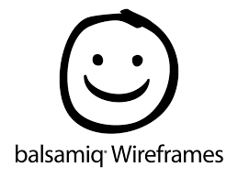

Hình 3.4 Logo Balsamiq Wireframes

Balsamiq là một công cụ tạo wireframe nhanh chóng và dễ sử dụng. Với giao diện kéo và thả đơn giản và thư viện các thành phần giao diện người dùng được thiết kế theo phong cách "phác thảo tay", Balsamiq giúp người dùng nhanh chóng tạo ra các bản nháp trực quan về giao diện của trang web hoặc ứng dụng. Điều này tạo điều kiện thuận lợi cho việc thảo luận và thu thập phản hồi từ các bên liên quan trước khi đi vào giai đoạn thiết kế chi tiết.

Vai trò trong dự án:

* Nhanh chóng tạo ra các wireframe cho các trang và thành phần của trang web bán hàng.
* Minh họa luồng người dùng và bố cục trang một cách trực quan.
* Dễ dàng chỉnh sửa và lặp lại các thiết kế dựa trên phản hồi.
* Giúp các thành viên trong nhóm và khách hàng có cái nhìn rõ ràng về giao diện người dùng trước khi phát triển.

### 3.1.5. Visual Paradigm



Hình 3.5 Logo Visual Paradigm

Visual Paradigm là một công cụ mô hình hóa và thiết kế hệ thống đa năng, hỗ trợ nhiều ký hiệu và phương pháp luận khác nhau như UML, BPMN, ERD và SysML. Nó cung cấp các tính năng mạnh mẽ để tạo biểu đồ, tài liệu hóa yêu cầu, quản lý quy trình nghiệp vụ và sinh mã tự động. Visual Paradigm giúp các thành viên trong nhóm hiểu rõ hơn về kiến trúc hệ thống và đảm bảo sự nhất quán trong quá trình phát triển.

Vai trò trong dự án:

* Phân tích yêu cầu và xây dựng các use case diagram.
* Thiết kế cơ sở dữ liệu bằng entity-relationship diagram (ERD).
* Mô hình hóa luồng nghiệp vụ bằng activity diagram hoặc BPMN diagram.
* Xây dựng sơ đồ lớp (class diagram) để mô tả cấu trúc đối tượng của hệ thống.
* Tạo các biểu đồ tương tác (sequence diagram, communication diagram) để hiểu rõ hơn về cách các thành phần tương tác với nhau.

## 3.2. Kết quả một số giao diện

### 3.2.1. Giao diện người dùng

* **Giao diện đăng nhập:**

Giao diện đăng nhập được thiết kế để khách hàng nhập thông tin tài khoản cá nhân nhằm truy cập và sử dụng các chức năng dành riêng cho người dùng, bao gồm quản lý đơn hàng, cập nhật thông tin cá nhân, và theo dõi hoạt động mua sắm.

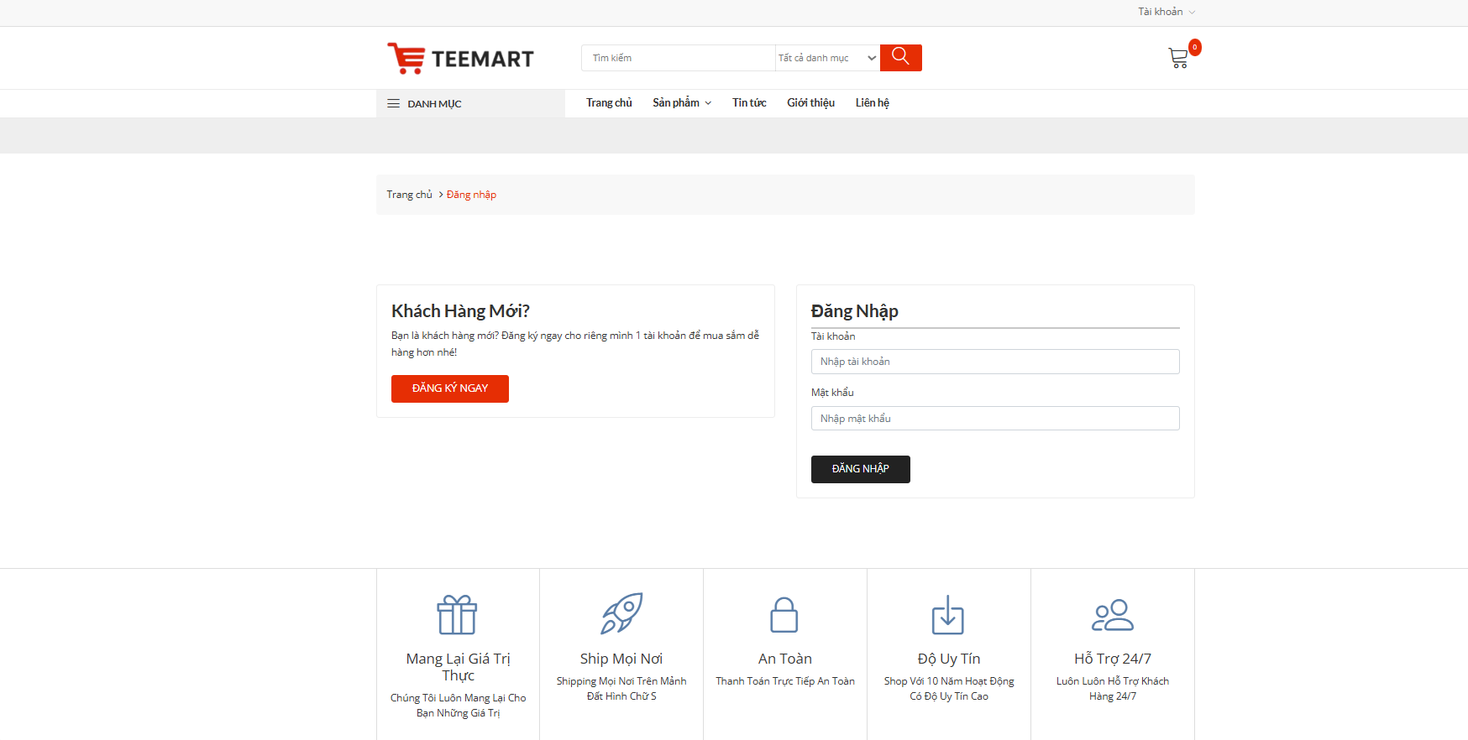

Hình 3.6 Giao diện màn hình Đăng nhập

* Giao diện đăng kí:

Dùng để người dùng tạo tài khoản cá nhân nhằm truy cập và sử dụng các tiện ích trên hệ thống như đặt hàng, lưu lịch sử mua sắm và cập nhật thông tin.

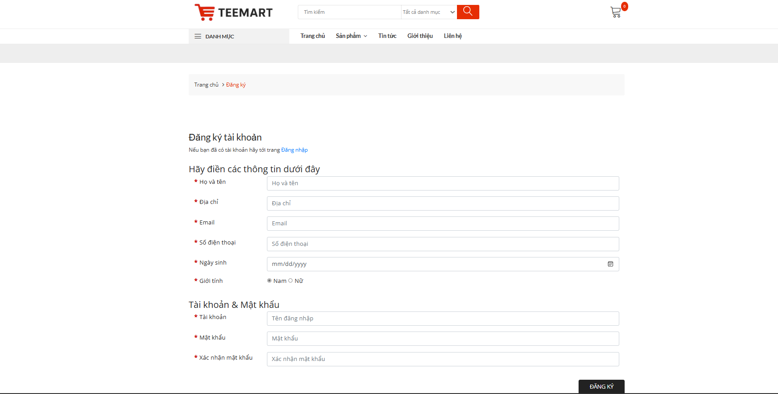

Hình 3.7 Giao diện màn hình Đăng kí

* Giao diện trang chủ

Giao diện trang chủ là điểm khởi đầu sau khi người dùng truy cập website, tổng hợp các mục chính và liên kết nhanh tới các chức năng chính như xem sản phẩm, khuyến mãi, tin tức và trang cá nhân.

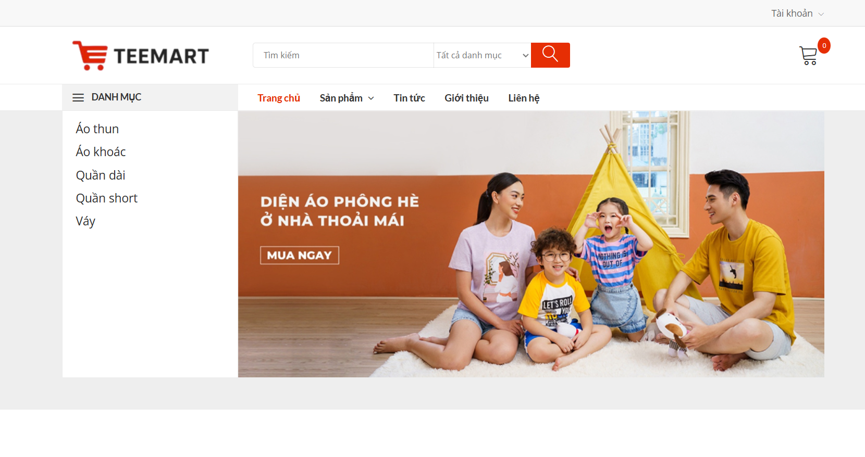

Hình 3.8 Giao diện màn hình Trang chủ

* Giao diện trang sản phẩm

Hiển thị danh sách các sản phẩm, cho phép người dùng xem chi tiết và thêm vào giỏ hàng.

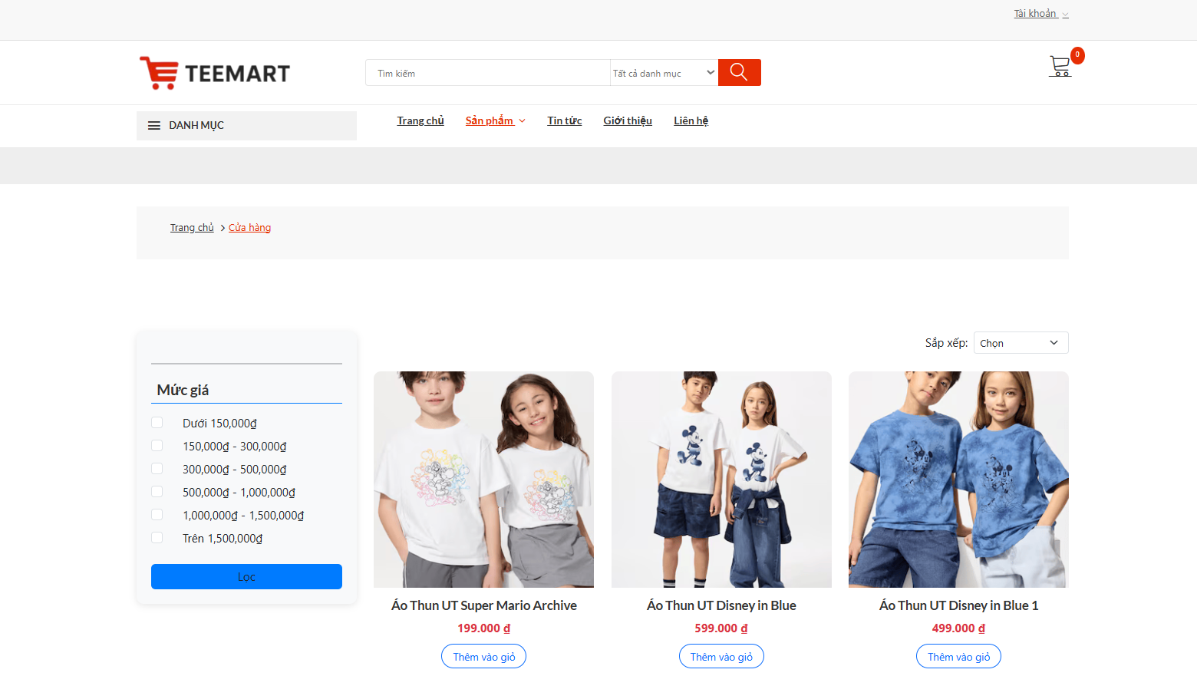

Hình 3.9 Giao diện màn hình trang Sản phẩm

* Giao diện chi tiết sản phẩm

Giao diện xem chi tiết sản phẩm giúp người dùng tìm hiểu đầy đủ thông tin trước khi quyết định mua hàng. Đây là trang hiển thị thông tin cụ thể của một sản phẩm đã được chọn từ danh sách*.*

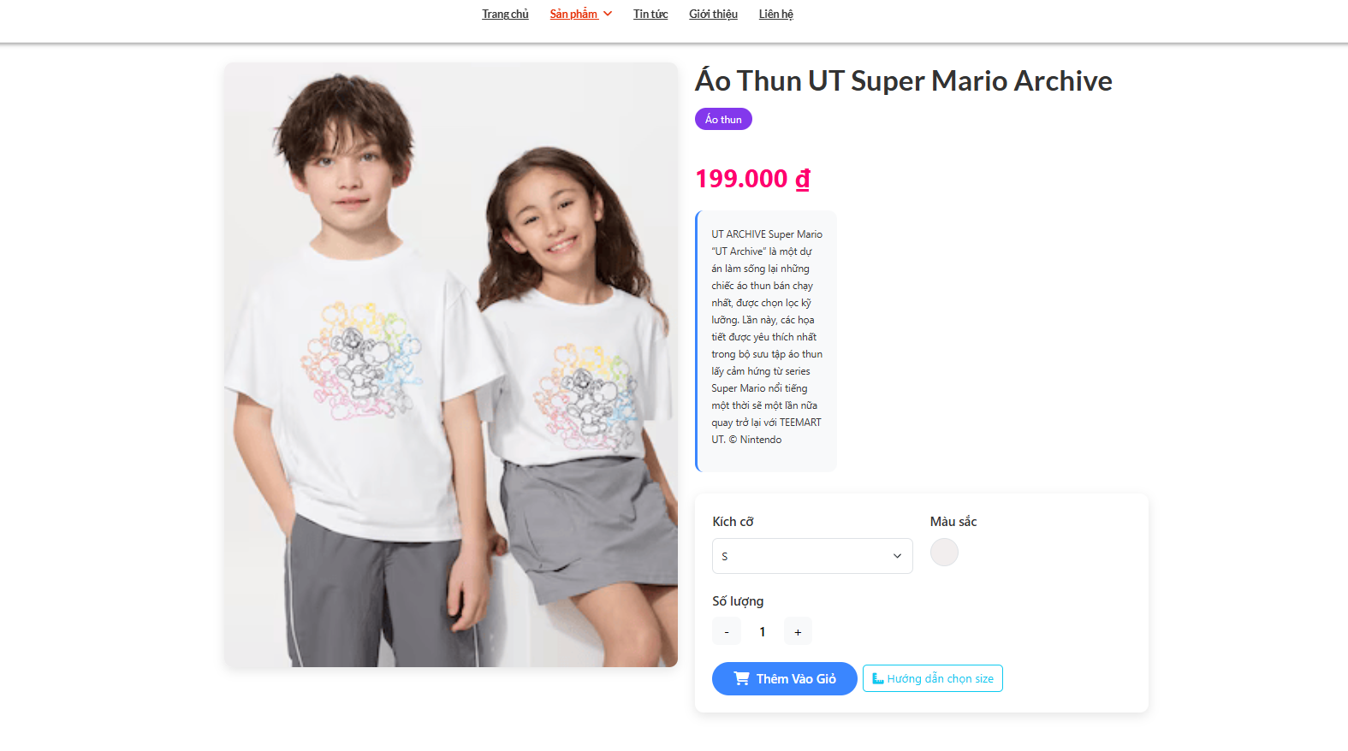

Hình 3.10 Giao diện màn hình Xem chi tiết sản phẩm

* Giao diện trang tin tức

Giao diện trang tin tức dùng để hiển thị các bài viết, cập nhật mới nhất từ cửa hàng như khuyến mãi, mẹo mua sắm, xu hướng sản phẩm, hoặc thông báo quan trọng. Trang này giúp tăng tính kết nối với khách hàng và cải thiện trải nghiệm người dùng.

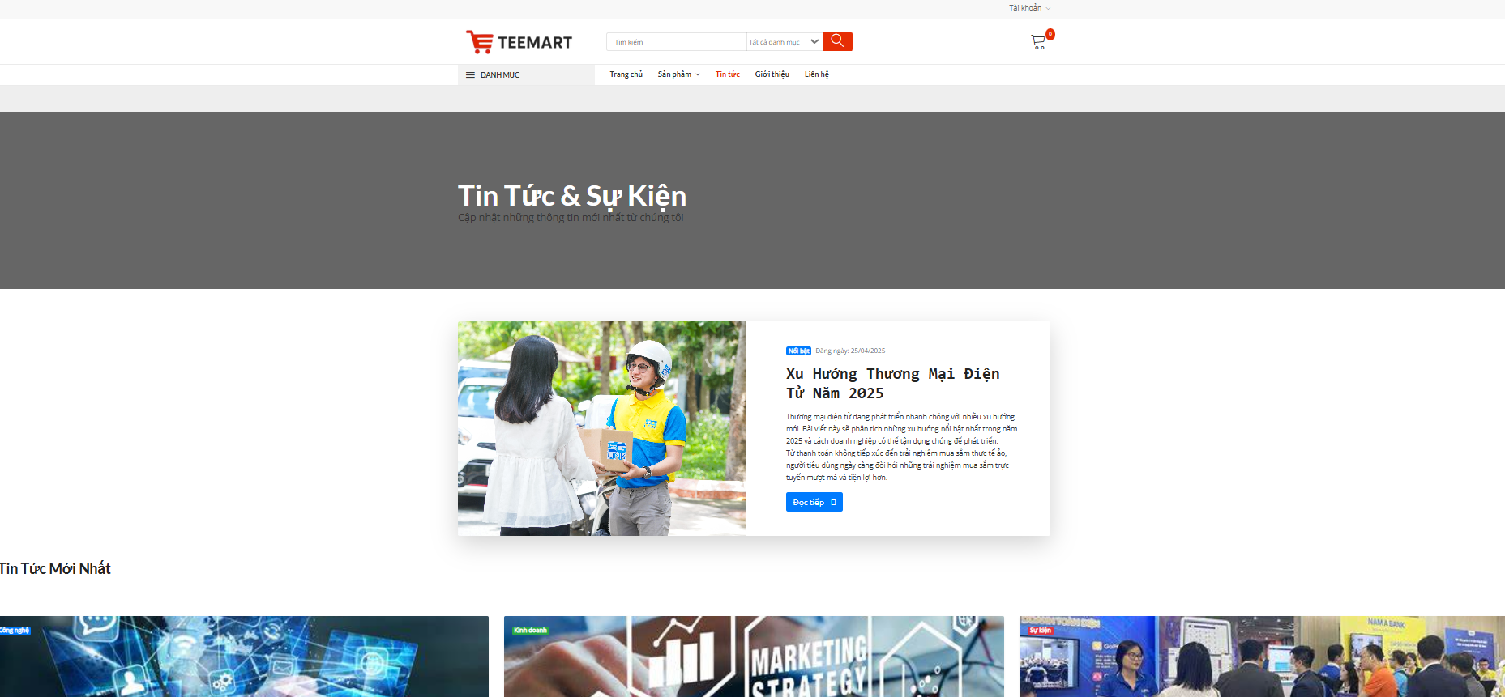

Hình 3.11 Giao diện màn hình trang Tin tức

* Giao diện trang liên hệ

Trang liên hệ giúp khách hàng gửi phản hồi, yêu cầu hỗ trợ hoặc tìm thông tin liên hệ của cửa hàngmột cách nhanh chóng và thuận tiện.

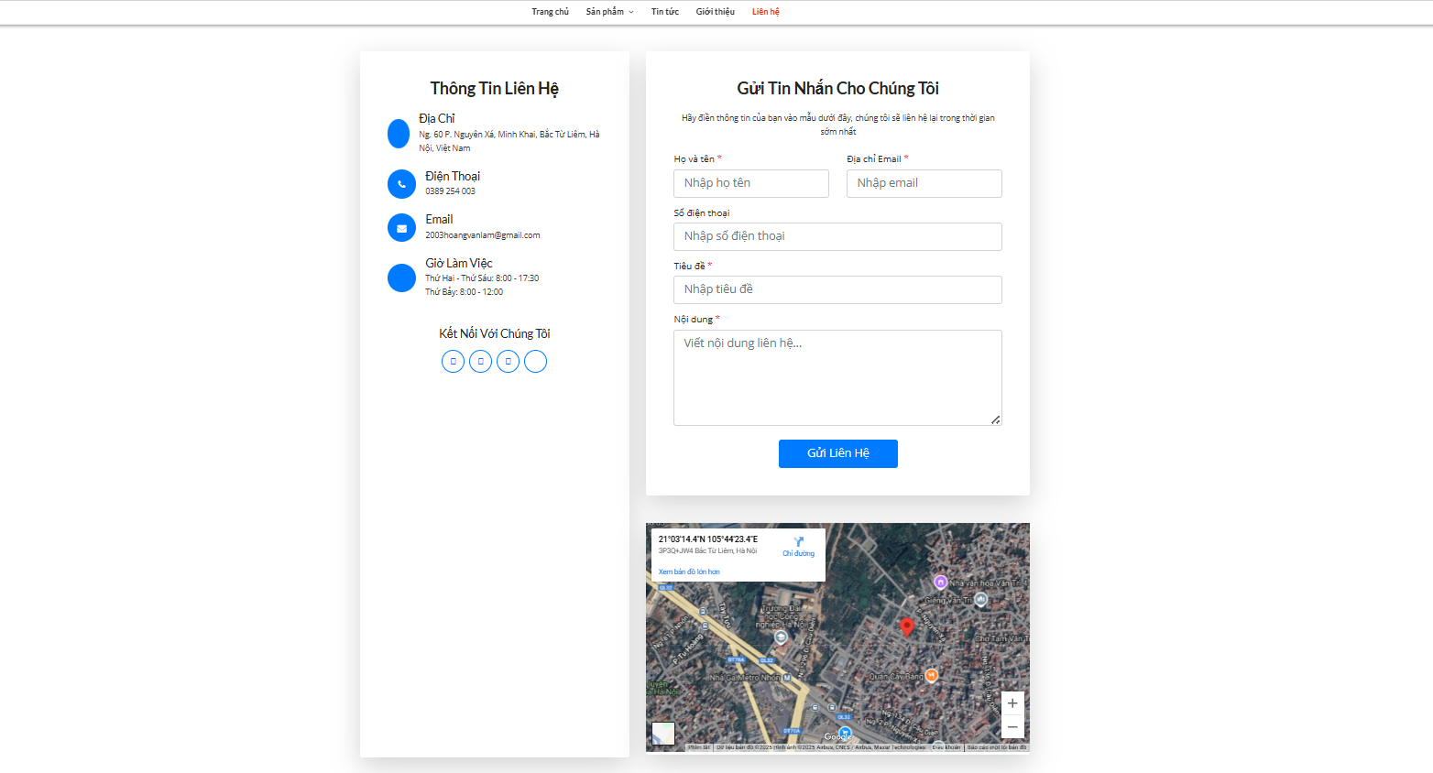

Hình 3.12 Giao diện màn hình trang Liên hệ

* Giao diện trang giới thiệu

Trang *g*iới thiệu cung cấp thông tin tổng quan về *cửa hàng*, lịch sử hình thành, sứ mệnh, tầm nhìn và các giá trị cốt lõi. Đây là nơi giúp khách hàng hiểu rõ hơn về thương hiệu và xây dựng niềm tin.

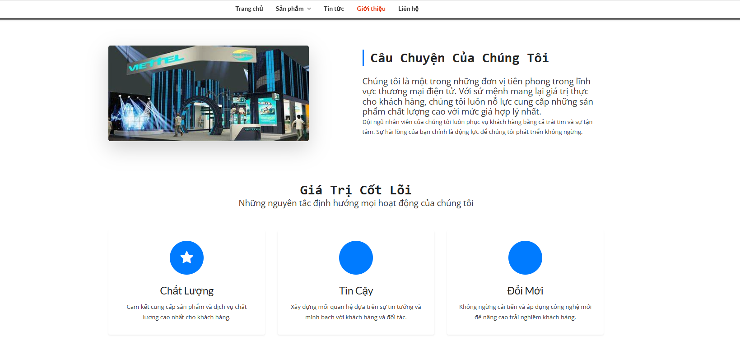

Hình 3.13 Giao diện màn hình trang Giới thiệu

* Giao diện trang đơn hàng

Trang đơn hàng cho phép khách hàng theo dõi, quản lý các đơn mua hàng đã đặt, cập nhật trạng thái và xem chi tiết từng đơn hàng

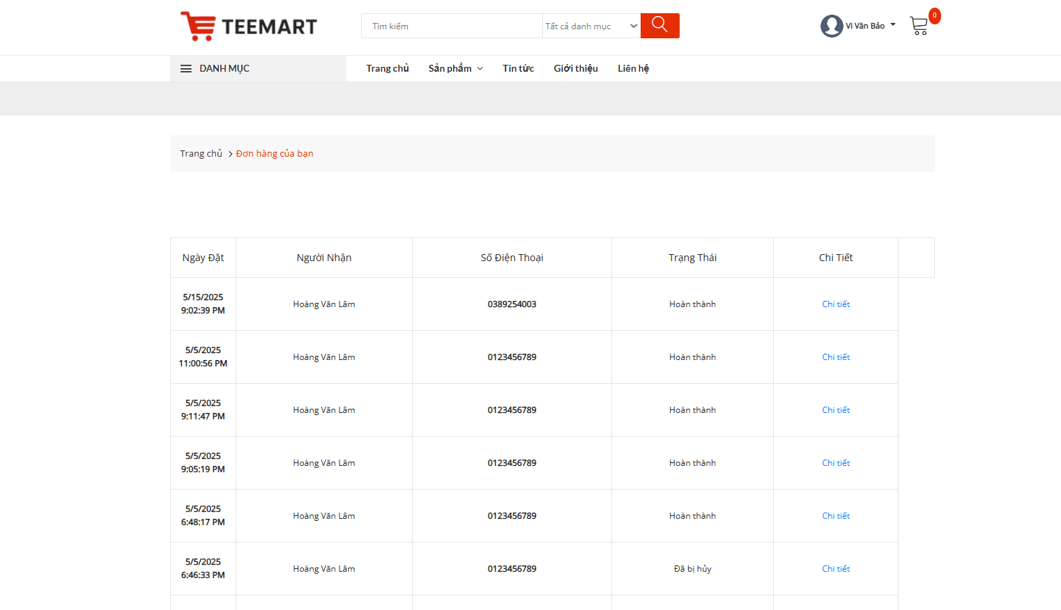

Hình 3.14 Giao diện màn hình trang Đơn hàng

* Giao diện trang thông tin tài khoản

Trang Thông tin tài khoản giúp khách hàng xem và cập nhật các dữ liệu cá nhân.

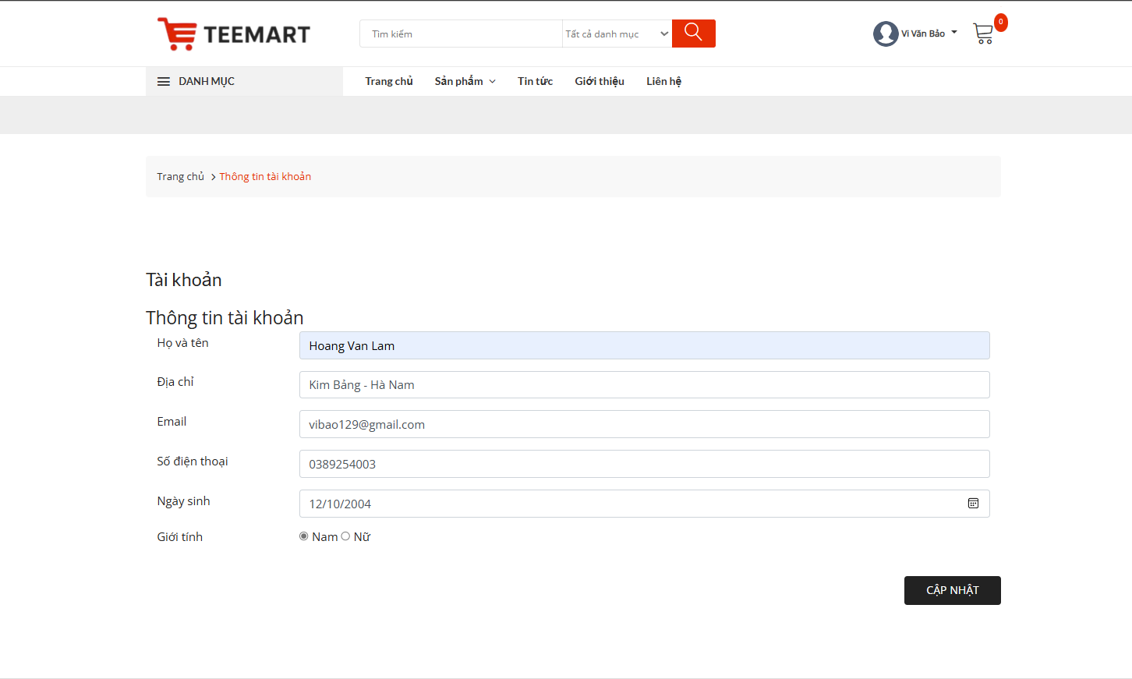

Hình 3.15 Giao diện màn hình trang Thông tin tài khoản

* Giao diện trang thanh toán

Trang thanh toán là bước cuối cùng trong quy trình mua hàng, giúp khách hàng kiểm tra lại thông tin đơn hàng, nhập địa chỉ nhận hàng và chọn phương thức thanh toán trước khi hoàn tất.

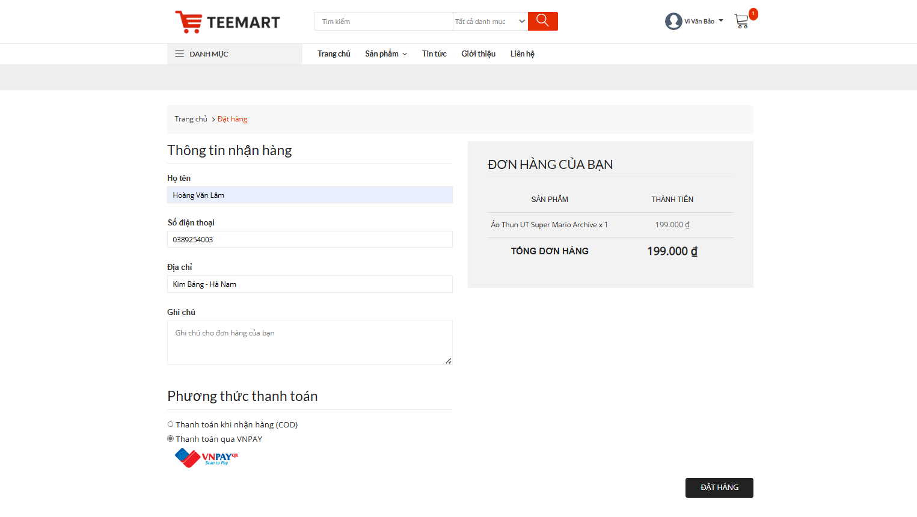

Hình 3.16 Giao diện màn hình trang Thanh toán

### 3.2.2. Giao diện người quản trị

* Giao diện đăng nhập

Cho phép người quản trị đăng nhập vào tài khoản của mình.

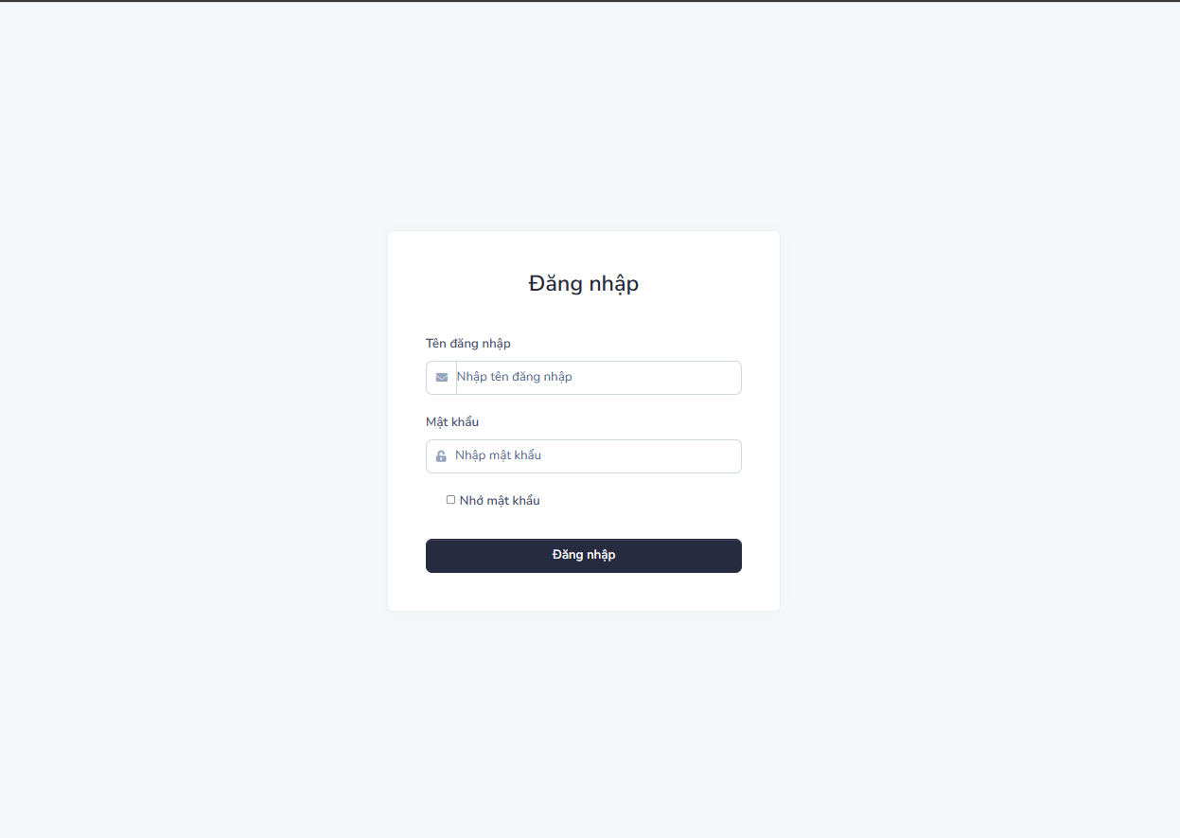

Hình 3.17 Giao diện màn hình Đăng nhập

* Giao diện trang chủ

Cung cấp cái nhìn tổng quan cho quản trị viên, hiển thị các thông tin quan trọng như doanh thu, đơn hàng, sản phẩm, người dùng,…

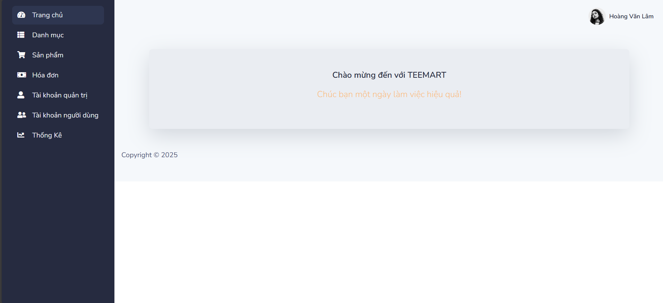

Hình 3.18 Giao diện màn hình Trang chủ

* Giao diện trang quản lý danh mục sản phẩm

Giao diện này cho phép quản trị viên thêm, sửa, xóa và phân loại các danh mục sản phẩm một cách trực quan và hiệu quả.

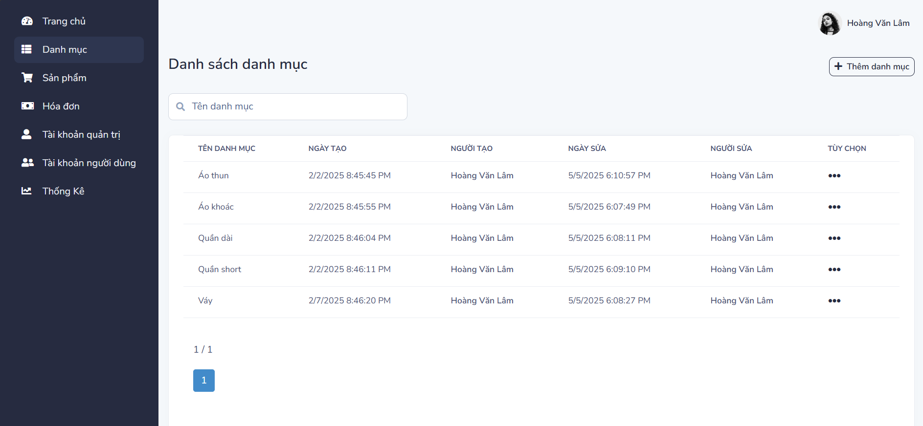

Hình 3.29 Giao diện màn hình Quản lý danh mục

* Giao diện trang quản lý sản phẩm

Cho phép quản trị viên xem, thêm, sửa, xóa và tìm kiếm sản phẩm trên hệ thống một cách hiệu quả.

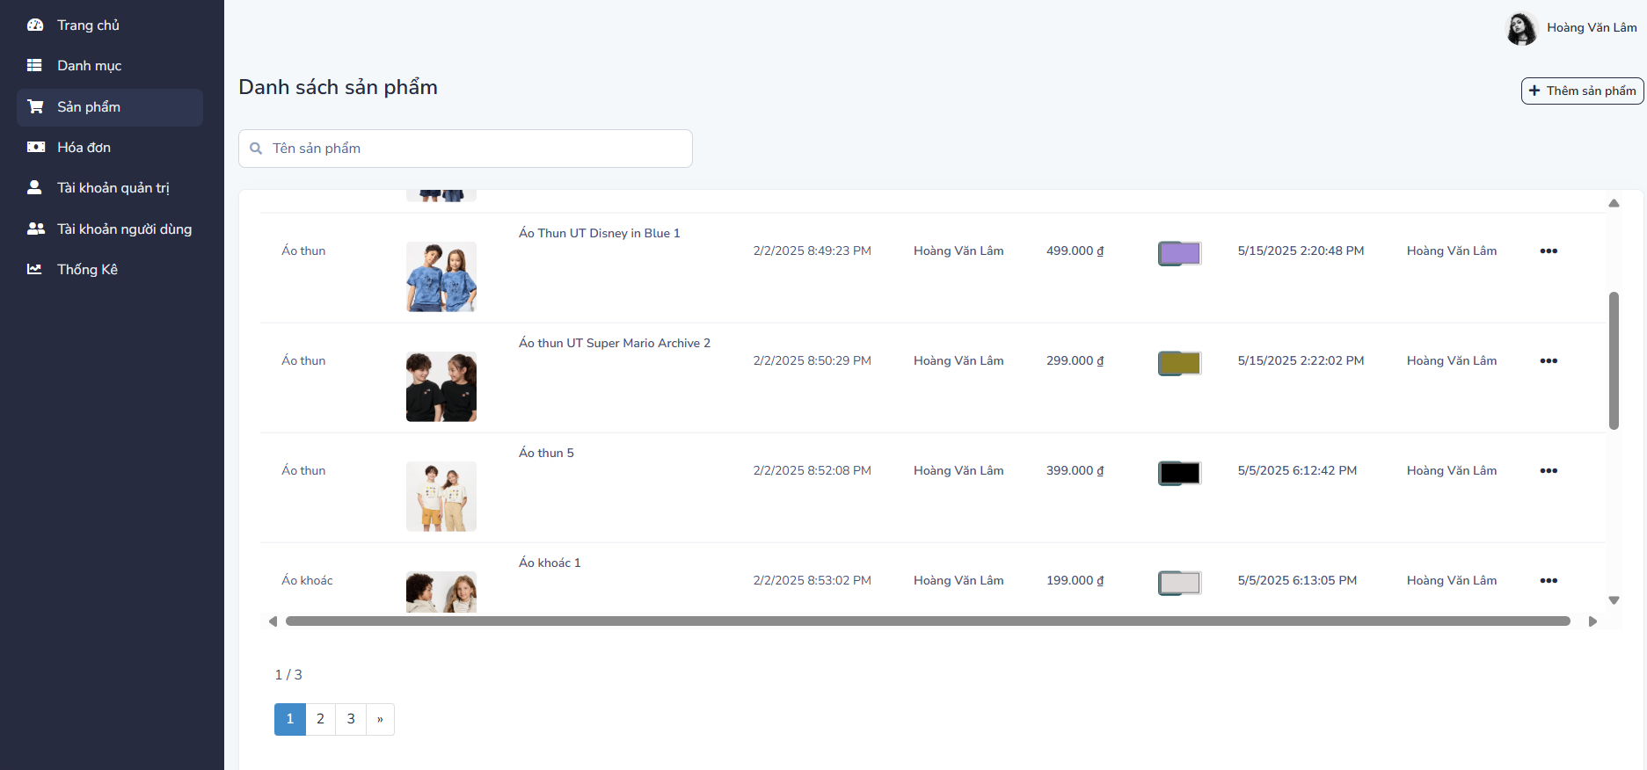

Hình 3.20 Giao diện màn hình Quản lý sản phẩm

* Giao diện trang quản lý đơn hàng

Cho phép quản trị viên theo dõi, xử lý và cập nhật trạng thái các đơn hàng một cách hiệu quả trên hệ thống.

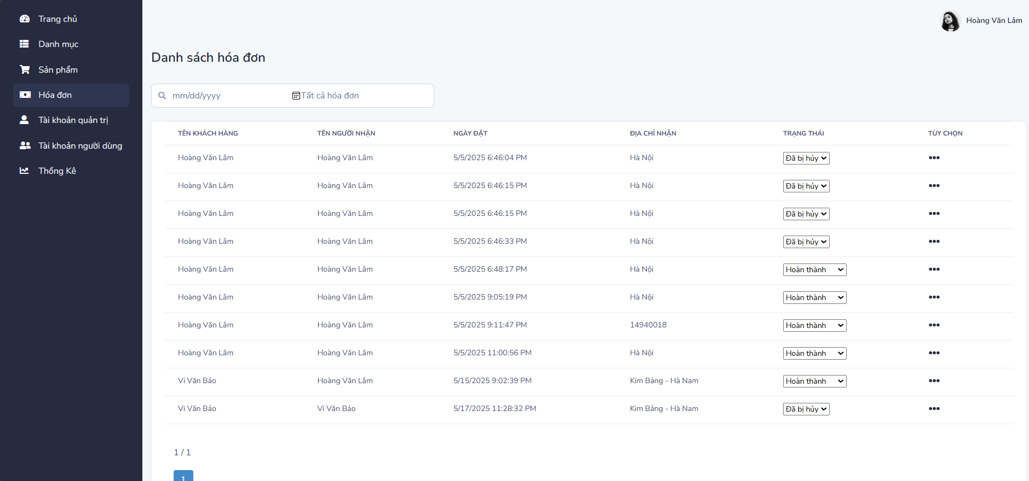

Hình 3.21 Giao diện màn hình Quản lý đơn hàng

* Giao diện trang quản lý tài khoản

Cho phép quản trị viên cấp cao thêm, sửa, phân quyền và vô hiệu hóa tài khoản quản trị viên khác một cách trực quan.

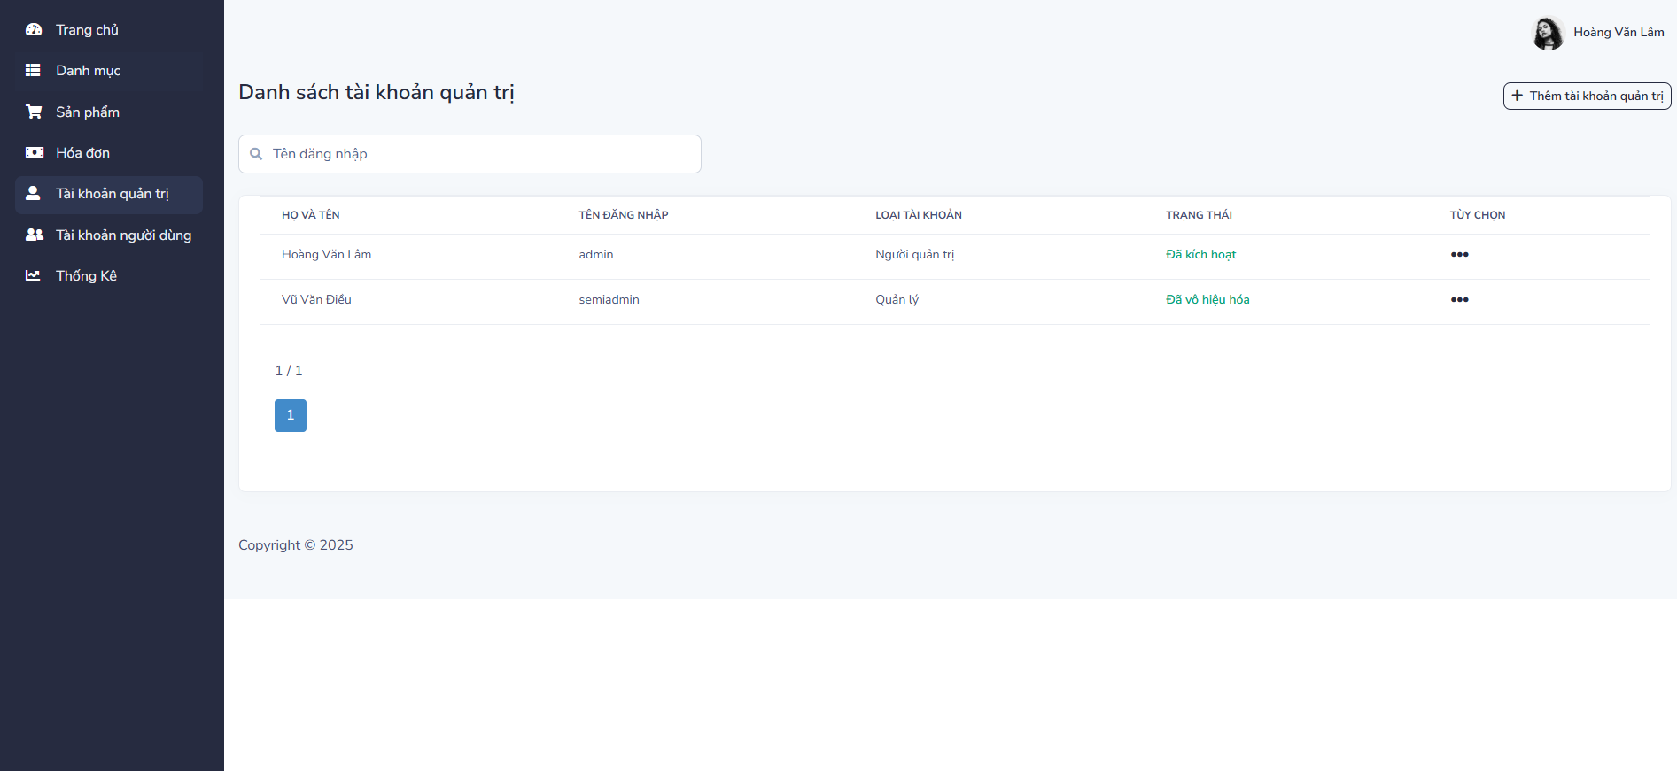

Hình 3.22 Giao diện màn hình Tài khoản quản trị

* Giao diện trang thống kê

Giao diện trang thống kê cấp cái nhìn tổng quan về hoạt động của hệ thống như doanh thu, đơn hàng, người dùng và sản phẩm. Giao diện này giúp quản trị viên theo dõi hiệu suất và đưa ra quyết định nhanh chóng.

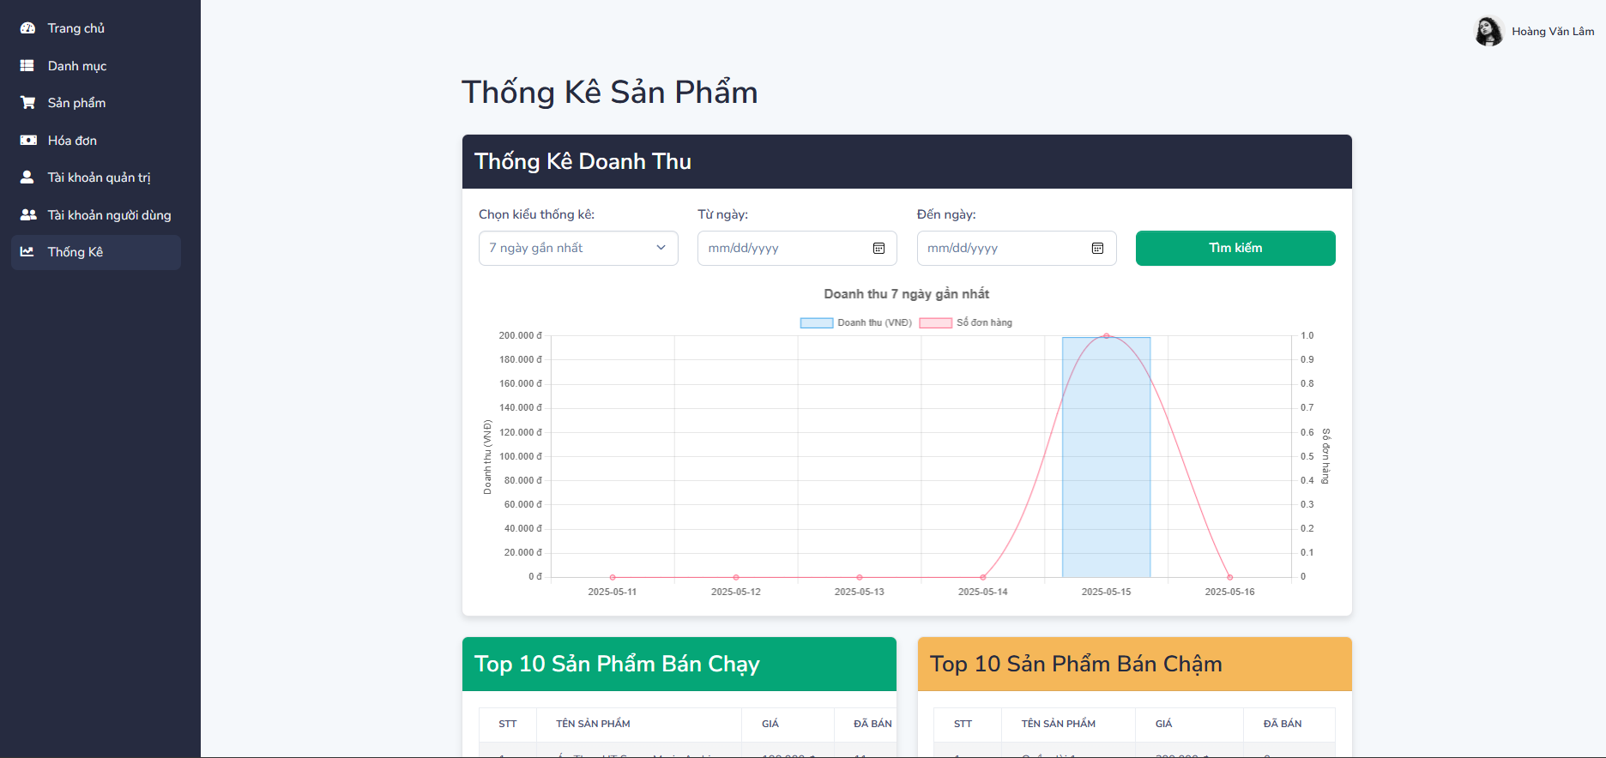

Hình 3.23 Giao diện màn hình Thống kê

## 3.3. Kiểm thử

### 3.3.1. Lịch trình kiểm thử

Bảng 2.12 Lịch trình kiểm thử

|  |  |  |  |
| --- | --- | --- | --- |
| **Mốc công việc** | **Thời gian** | **Bắt đầu** | **Kết thúc** |
| Lập kế hoạch kiểm thử | 1 ngày | 05/05/2025 | 25/05/2025 |
| Xem lại các tài liệu |
| Thiết kế các testcase | 1 ngày | 06/05/2025 | 22/05/2025 |
| Viết các testcase |
| Xem lại các testcase | 1 ngày | 07/05/2025 | 23/05/2025 |
| Thực thi các testcase |
| Ghi nhận và đánh giá kết quả kiểm thử | 1 ngày | 08/05/2025 | 24/05/2025 |

### 3.3.2. Kế hoạch kiểm thử

Bảng 2.13 Kế hoạch kiểm thử

|  |  |  |  |
| --- | --- | --- | --- |
| **Người kiểm thử** | **Nội dung** | **Thời gian** | **Cách thức** |
| Hoàng Văn Lâm | Đăng nhập, Đăng ký, Xem sản phẩm theo danh mục, Xem chi tiết sản phẩm, Quản lý sản phẩm, Quản lý đơn hàng, Thanh toán, Tìm kiếm sản phẩm, Quản lý tài khoản, Báo cáo thống kê, Quản lý giỏ hàng | 10/05/2025 | Thủ công |

### 3.3.3. Test case

PHÍA KHÁCH HÀNG

Test case 1:

Bảng 2.14 Test case Đăng nhập

|  |  |  |  |  |  |  |
| --- | --- | --- | --- | --- | --- | --- |
| **Tên test case** | | | Đăng nhập | | | |
| **Mô tả** | | | Test nhập các trường dữ liệu | | | |
| **Người thực hiện** | | | Hoàng Văn Lâm | | | |
| **TTest case** | **BBước** | **Tên các bước** | | **Kết quả mong đợi** | **Kết quả thực tế** | **TTrạng thái** |
| KKiểm tra nhập | 1 | Mở trang web | | Đăng nhập thành công | Đăng nhập thành công | TThành công |
| 2 | Click mục đăng nhập trên menu trang chủ | |
| 3 | Nhập tên tài khoản, mật khẩu. | |

Test case 2:

Bảng 2.15 Test case Đăng kí

|  |  |  |  |  |  |  |
| --- | --- | --- | --- | --- | --- | --- |
| **Tên test case** | | | Đăng kí | | | |
| **Mô tả** | | | Test nhập các trường dữ liệu | | | |
| **Người thực hiện** | | | Hoàng Văn Lâm | | | |
| **Test case** | **Bước** | **Tên các bước** | | **Kết quả mong đợi** | **Kết quả thực tế** | **TTrạng thái** |
| Kiểm tra đăng ký tài khoản | 1 | Mở trang web | | Đăng ký thành công | Đăng ký thành công | TThành công |
| 2 | Click mục đăng ký trên menu trang chủ | |
| 3 | Nhập họ tên, email, mật khẩu, địa chỉ, số điện thoại, ngày sinh, giới tính, tên đăng nhập, mật khẩu. | |

Test case 3:

Bảng 2.16 Test case Thanh toán

|  |  |  |  |  |  |  |
| --- | --- | --- | --- | --- | --- | --- |
| **Tên test case** | | | Thanh toán | | | |
| **Mô tả** | | | Lấy dữ liệu sản phẩm từ giỏ hàng | | | |
| **Người thực hiện** | | | Hoàng Văn Lâm | | | |
| **Test case** | **BBước** | **Tên các bước** | | **Kết quả mong đợi** | **Kết quả thực tế** | **TTrạng thái** |
| Kiểm tra thanh toán | 1 | Mở trang web | | Thanh toán thành công | Thanh toán thành công | TThành công |
| 2 | Click mục đăng nhập trên menu trang chủ | |
| 3 | Click mục giỏ hàng | |
| 4 | Ấn thanh toán | |
| 5 | Nhập các thông tin người dùng: tên, địa chỉ, số điện thoại. | |
| 6 | Chọn thanh toán COD hoặc chuyển khoản | |

Test case 4:

Bảng 2.17 Test case Quản lý giỏ hàng

|  |  |  |  |  |  |  |
| --- | --- | --- | --- | --- | --- | --- |
| **Tên test case** | | | Quản lý giỏ hàng | | | |
| **Mô tả** | | | Xem giỏ hàng, thêm, sửa, xóa sản phẩm trong giỏ hàng | | | |
| **Người thực hiện** | | | Hoàng Văn Lâm | | | |
| **TTest case** | **BBước** | **Tên các bước** | | **Kết quả mong đợi** | **Kết quả**  **Thực tế** | **TTrạng thái** |
| Q  qQuản lý giỏ hàng | 1 | Mở trang web | | - Hiển thị tên sản phẩm, hình ảnh, đơn giá, số lượng  -Thêm sản phẩm vào giỏ hàng | -Hiển thị tên sản phẩm, hình ảnh, đơn giá, số lượng  -Thêm sản phẩm vào giỏ hàng | TThành công |
| 22 | Click mục đăng nhập | |
| 33 | Click vào “giỏ hàng” | |
| 4 | Click “thêm sản phẩm” | |
| 5 | Nhập số lượng muốn sửa | | - Sửa số lượng của sản phẩm | - Sửa số lượng của sản phẩm |
| 6 | Click “xóa” sản phẩm và lưu | | -Xóa sản phẩm ra khỏi giỏ hàng | -Xóa sản phẩm ra khỏi giỏ hàng |

Test case 5:

Bảng 2.18 Test case Xem chi tiết sản phẩm

|  |  |  |  |  |  |
| --- | --- | --- | --- | --- | --- |
| **Mô tả** | | Xem chi tiết sản phẩm | | | |
| **Người thực hiện** | | Hoàng Văn Lâm | | | |
| **TTest case** | **Bước** | **Tên các bước** | **Kết quả mong đợi** | **Kết quả thực tế** | **TTrạng thái** |
| Xem chi tiết sản phẩm | 1 | Mở trang web | Hiển thị tên sản phẩm, giá bán, số lượng bán, size, mô tả của sản phẩm | Hiển thị tên sản phẩm, giá bán, số lượng bán, size, mô tả của sản phẩm | TThành công |
|  | 2 | Click tên, ảnh, nút “Xem chi tiết” |  |  |  |

Test case 6:

Bảng 2.19 Test case Xem sản phẩm theo danh mục

|  |  |  |  |  |  |
| --- | --- | --- | --- | --- | --- |
| **Tên test case** | | Xem sản phẩm theo danh mục | | | |
| **Mô tả** | | Xem sản phẩm theo danh mục | | | |
| **Người thực hiện** | | Hoàng Văn Lâm | | | |
| **Test case** | **BBước** | **Tên các bước** | **Kết quả mong đợi** | **Kết quả thực tế** | **TTrạng thái** |
| Xem sản phẩm  theo danh mục | 1 | Mở trang web | Hiển thị danh sách sản phẩm theo danh mục | Hiển thị danh sách sản phẩm theo danh mục | TThành công |
| 2 | Kích vào “Tên danh mục” |

Test case 7:

Bảng 2.20 Test case Tìm kiếm sản phẩm

|  |  |  |  |  |  |  |
| --- | --- | --- | --- | --- | --- | --- |
| **Tên test case** | | | Kiểm tra tìm kiếm sản phẩm | | | |
| **Mô tả** | | | Lấy dữ liệu sản phẩm | | | |
| **Người thực hiện** | | | Hoàng Văn Lâm | | | |
| **TTest case** | **BBước** | **Tên các bước** | | **Kết quả mong đợi** | **Kết quả thực tế** | **TTrạng thái** |
| KKiểm tra lọc theo giá | 11 | Mở trang web | | Tìm kiếm thành công | Tìm kiếm thành công | TThành công |
| 22 | Click vào nút tìm kiếm trên menu | |
| 33 | Nhập thông tin cần tìm | |
| 44 | Kích tìm kiếm | |

ADMIN

Test case 8:

Bảng 2.21 Test case Quản lý sản phẩm

|  |  |  |  |  |  |  |
| --- | --- | --- | --- | --- | --- | --- |
| **Tên test case** | | | Quản lý sản phẩm | | | |
| **Mô tả** | | | Xem sản phẩm, thêm, sửa, xóa sản phẩm | | | |
| **Người thực hiện** | | | Hoàng Văn Lâm | | | |
| **TTest case** | **BBước** | **Tên các bước** | | **Kết quả mong đợi** | **Kết quả**  **Thực tế** | **TTrạng thái** |
| QQuản lý sản phẩm | 11 | Mở trang web | | Hiển thị danh sách sản phẩm đã được cập nhật | Hiển thị danh sách sản phẩm đã được cập nhật | TThành công |
| 22 | Click mục đăng nhập | |
| 33 | Click vào “quản lý sản phẩm” | |
| 44 | Click “thêm mới” sản phẩm và lưu | |
| 55 | Click “sửa” sản phẩm và lưu | |
| 66 | Click “xóa” sản phẩm và lưu | |

Test case 9:

Bảng 2.22 Test case Quản lý danh mục sản phẩm

|  |  |  |  |  |  |  |
| --- | --- | --- | --- | --- | --- | --- |
| **Tên test case** | | | Quản lý danh mục sản phẩm | | | |
| **Mô tả** | | | Thêm, sửa, xóa danh mục sản phẩm | | | |
| **Người thực hiện** | | | Hoàng Văn Lâm | | | |
| **TTest case** | **BBước** | **Tên các bước** | | **Kết quả mong đợi** | **Kết quả**  **Thực tế** | **TTrạng thái** |
| QQuản lý sản phẩm | 11 | Mở trang web | | Hiển thị danh sách danh mục sản phẩm đã được cập nhật | Hiển thị danh sách danh mục sản phẩm đã được cập nhật | TThành công |
| 22 | Click mục đăng nhập | |
| 33 | Click vào “quản lý danh mục sản phẩm” | |
| 44 | Click “thêm mới” danh mục sản phẩm và lưu | |
| 55 | Click “sửa” danh mục sản phẩm và lưu | |
| 66 | Click “xóa” danh mục sản phẩm và lưu | |

Test case 10:

Bảng 2.23 Test case Quản lý đơn hàng

|  |  |  |  |  |  |  |
| --- | --- | --- | --- | --- | --- | --- |
| **Tên test case** | | | Quản lý đơn hàng | | | |
| **Mô tả** | | | Xem đơn hàng, cập nhật đơn hàng | | | |
| **Người thực hiện** | | | Hoàng Văn Lâm | | | |
|  | **BBước** | **Tên các bước** | | **Kết quả mong đợi** | **Kết quả**  **Thực tế** | **TTrạng thái** |
| QQuản lý đơn hàng | 11 | Mở trang web | | Hiển thị danh sách đơn hàng đã được cập nhật | Hiển thị danh sách đơn hàng đã được cập nhật | TThành công |
| 22 | Click mục đăng nhập | |
| 33 | Click vào “Quản lý đơn hàng” | |
| 44  5  6 | Click “sửa” đơn hàng | |

Test case 11:

Bảng 2.24 Test case Quản lý tài khoản

|  |  |  |  |  |  |  |
| --- | --- | --- | --- | --- | --- | --- |
| **Tên test case** | | | Quản lý tài khoản | | | |
| **Mô tả** | | | Xem tài khoản, thêm, sửa, vô hiệu hóa tài khoản | | | |
| **Người thực hiện** | | | Hoàng Văn Lâm | | | |
| **TTest case** | **BBước** | **Tên các bước** | | **Kết quả mong đợi** | **Kết quả**  **Thực tế** | **TTrạng thái** |
| QQuản lý tài khoản | 11 | Mở trang web | | Hiển thị danh sách tài khoản đã được cập nhật | Hiển thị danh sách tài khoản đã được cập nhật | TThành công |
| 22 | Click mục đăng nhập | |
| 33 | Click vào “quản lý tài khoản” | |
| 44 | Click “thêm mới” tài khoản và lưu | |
| 55 | Click “sửa” tài khoản và lưu | |
| 66 | Click “Vô hiệu hóa” tài khoản và lưu | |

### 3.3.4. Đánh giá kết quả kiểm thử

Sau quá trình kiểm thử:

* Hệ thống đã hoạt động ổn định, đáp ứng đúng các yêu cầu chức năng.
* Các lỗi nhỏ liên quan đến giao diện hoặc hiển thị thông báo đã được khắc phục.
* Tất cả các test case đều đã được chạy thành công sau khi chỉnh sửa lỗi

Tuy nhiên, hệ thống vẫn có thể tiếp tục được cải thiện ở các khía cạnh:

* Tối ưu hoá tốc độ tải trang.
* Tăng cường kiểm thử nâng cao với các công cụ chuyên nghiệp hơn.
* Kiểm thử bảo mật sâu hơn

# KẾT LUẬN

Trong thời đại thương mại điện tử bùng nổ, website bán quần áo trẻ em trực tuyến trở thành giải pháp kinh doanh hiệu quả, giúp kết nối nhanh chóng giữa doanh nghiệp và người tiêu dùng. Khách hàng có thể dễ dàng lựa chọn những sản phẩm thời trang phù hợp cho trẻ nhỏ từ bất kỳ đâu, bất kỳ lúc nào, mà không bị giới hạn bởi khoảng cách địa lý. Hệ thống được thiết kế với giao diện hiện đại, thân thiện và tối ưu trải nghiệm người dùng, đặc biệt hướng đến sự tiện lợi và tin cậy cho các bậc phụ huynh – những người luôn mong muốn điều tốt nhất cho con em mình. Đây chính là xu hướng tất yếu trong kỷ nguyên số, góp phần nâng cao hiệu quả kinh doanh và khẳng định thương hiệu trên thị trường trực tuyến.

Thông qua quá trình thực hiện đồ án, em đã có cơ hội hiểu sâu hơn về quy trình thiết kế và phát triển một hệ thống hoàn chỉnh — từ việc phân tích yêu cầu, xây dựng mô hình dữ liệu cho đến triển khai các chức năng và tiến hành kiểm thử. Những trải nghiệm này không chỉ giúp em củng cố kiến thức lý thuyết mà còn rèn luyện kỹ năng thực tiễn, chuẩn bị hành trang vững chắc cho công việc sau này.

Đề tài “Xây dựng website bán quần áo trẻ em cho cửa hàng TEEMART” của em đã hoàn thiện và đạt được các kết quả sau:

**Những vấn đề đã được giải quyết:**

* Hệ thống cho phép lưu trữ và quản lý hiệu quả thông tin sản phẩm quần áo trẻ em, hóa đơn mua hàng tạo nền tảng ổn định cho hoạt động kinh doanh.
* Quy trình đặt hàng được thiết kế trực quan và thuận tiện, giúp khách hàng dễ dàng lựa chọn sản phẩm, đặt mua và thanh toán; đồng thời hỗ trợ cửa hàng trong việc tiếp nhận, xử lý và theo dõi đơn hàng một cách nhanh chóng.
* Tính năng quản lý kho được tích hợp giúp theo dõi số lượng sản phẩm theo từng mẫu mã, kích cỡ, màu sắc. Bên cạnh đó, hệ thống còn hỗ trợ thống kê các sản phẩm bán chạy , bán chậm và doanh thu từ các đơn đặt hàng theo tuần, theo tháng và theo năm, góp phần nâng cao hiệu quả quản lý và hỗ trợ ra quyết định kinh doanh chính xác hơn.

**Hạn chế:**

* Do hạn chế về mặt thời gian và kiến thức nên hệ thống của em chưa hoàn thiện được các chức năng như đánh giá sản phẩm, tin tức,liên hệ... Hệ thống mới chỉ chạy đúng, đầy đủ nghiệp vụ và thông luồng các chức năng chính ngoài ra những trường hợp ngoại lệ vẫn chưa được kiểm tra và kiểm thử sâu. Cấu trúc chương trình vẫn chưa tối ưu. Vẫn còn 1 số vấn đề tồn đọng chưa thể giải quyết dứt điểm.
* Việc thiết kế giao diện người dùng phải đơn giản và dễ sử dụng để đảm bảo khách hàng và nhân viên có thể tương tác với hệ thống một cách thuận tiện và hiệu quả.

**Hướng phát triển:**

* Đầu tư vào các giải pháp bảo mật tiên tiến và quản lý rủi ro hiệu quả để bảo vệ thông tin và duy trì tính ổn định của hệ thống trước các mối đe dọa mới.
* Phát triển khả năng mở rộng của hệ thống để hỗ trợ cửa hàng TEEMART trong việc mở rộng và quản lý nhiều chi nhánh một cách hiệu quả và nhất quán.
* Tích hợp và kết nối với các nền tảng và dịch vụ mới như các hệ thống thanh toán mới, các ứng dụng giao hàng nổi bật, và các nền tảng marketing và quảng cáo tiên tiến.
* Tích hợp chatbot vào website mang lại nhiều lợi ích thiết thực, góp phần nâng cao trải nghiệm mua sắm cho khách hàng và tối ưu hiệu quả kinh doanh.

# TÀI LIỆU THAM KHẢO

[1] Thạc Bình Cường, Nguyễn Đức Mận, *Kiểm thử và đảm bảo chất lượng phần mềm*, NXB Bách Khoa – Hà Nội, 2008.

[2] Hoàng Quang Huy, Phùng Đức Hòa, Trịnh Bá Quý, *Nhập môn công nghệ phần mềm*, NXB Đại học Công nghiệp Hà Nội.

[3] Nguyễn Thị Thanh Huyền, Ngô Thị Bích Thúy, Phạm Thị Kim Phượng, *Giáo trình phân tích thiết kế hệ thống*, NXB Giáo dục VN.

[4]. Nguyễn Trung Phú, Đỗ Thị Minh Nguyệt, Trần Phương Nhung (2019), “*Giáo trình thiết kế Web”*, Nhà xuất bản Thống kê.